Kontaktnetz FU – lettre d’information n° 161 – novembre 2017

Passau, im November 2017

Liebe Kolleginnen und Kollegen,

heute erhalten Sie die lettre d’information n° 161 des „Kontaktnetzes FU“.

Wie üblich ist jede Art der Rückmeldung auf diese lettre d’information willkommen.
Sie dürfen das Kontaktnetz auch gerne an interessierte Kolleginnen und Kollegen weiterempfehlen.
(Aufnahme ins Kontaktnetz unter Angabe Ihrer Schul- und evtl. Privatadresse per E-mail an: k.jopp-lachner@uni-passau.de).

Alle bisher erschienen lettres d’info können Sie auf meiner Website herunterladen.

Auf der Suche nach Materialien und Tipps dürfen Sie sich auch gerne direkt an mich wenden.

Meilleures salutations

Karlheinz Jopp-Lachner

Inhalt:

- Les citations, les histoires drôles ... et les images du mois (passé)

- Urgent! – (mehr oder weniger) Dringende Anliegen und aktuelle Anfragen
- Le Français à Passau – Französisch an der Uni Passau – Fachdidaktik als « Relais-Station » zwischen Universität und schulischer Praxis
  - Materialien zur Sprachenberatung
  - RLFB, SchiLF
- J’y vais! - formations continues et autres manifestations – Fortbildungen und andere Veranstaltungen
- Infos et liens utiles – Nützliche Informationen und Linktipps
- Médias – Fernsehtipps u.a.
- Livres, revues - Bücher, Zeitschriften
- Logiciels - Software

Pour vos cours de français - Unterrichtsmaterialien und – ideen
  - Concours et projets éducatifs – Wettbewerbe und Projekte
  - Les Petits Citoyens
  - Quelques sites intéressants
  - Weblettres
  - Le point du FLE

I. En vrac - Hinweise von KollegInnen

les citations , …

les histoires drôles …

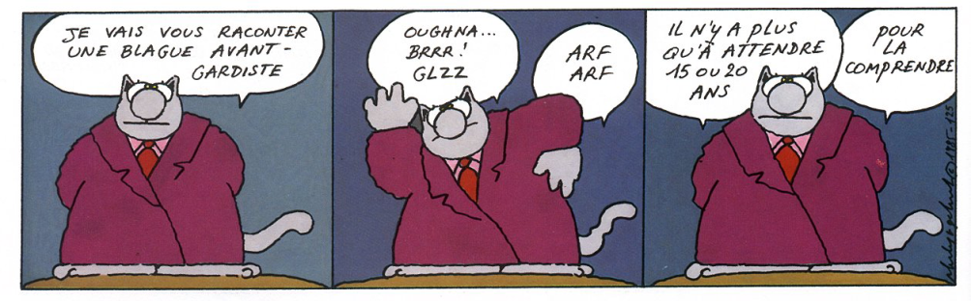

– Moi, mon papa c’est l’homme le plus rapide du monde! Il conduit une ambulance. A deux heures, il quitte l’hôpital, et 8 minutes plus tard, il arrive à la maison.
– Mais non, c’est le mien. Moi, mon papa est pilote de Formule 1. Il roule à plus de 300 à l’heure…
– Moi, mon papa est astronaute, et il fait le tour de la Terre en une heure.
– C’est le mien le plus raide, dit Albert, Il est fonctionnaire. Il travaille jusqu’à 5 heures, et à 3 heures 30, il est à la maison!

Le père est devant la porte alors que ses trois filles se préparent à sortir.
Il demande à la première:
– Où vas-tu ?
– Ce soir, je sors avec Henry, parce qu’avec Henry, on rit.
À la seconde, un peu enveloppée:
– Et toi, où vas-tu?
– Je sors avec Solange, parce qu’avec Solange, on mange.
Et à la troisième…
– Et toi ?
– Je sors avec Blaise, parce qu’….
– Stop. Tu ne bougeras pas ici!

C’est Émile qui est dans son cours de mathématiques.
Lorsque le professeur demande à ses élèves : « Veuillez sortir vos équerres ». Le pauvre Émile se met alors à pleurer.
Le professeur lui demande :
– Qu’est ce qu’il y a Émile ?
– J’ai perdu mes équerres.
– Ce n’est pas grave, pourquoi tu pleures ?
– Mon père va me faire une de ces crises lorsque je lui dirai.
– Pourquoi est-ce qu’il crierait après toi ? Ce ne sont que des équerres après tout ?
– Vous devriez voir l’engueulade qu’il y a eu lorsque ma soeur lui a appris qu’elle n’avait plus ses règles!

Un avion vole en direction de Montréal lorsqu’une blonde se lève de son siège en classe économique et se dirige en première classe. L’agente de bord voyant cela se dirige vers la blonde et lui demande de voir son billet. Elle lui explique qu’elle possède un billet classe économique, donc qu’elle doit reprendre son siège en arrière.
- Non, non, non, je ne bouge pas d’ici.
L’agente de bord insiste. Rien à faire. L’hôtesse se dirige dans le cockpit et explique au pilote et au copilote qu’il y a une maudite blonde fatigante qui est assise en première classe et qui n’a pas d’affaire là.
Le copilote va voir la blonde et explique qu’étant donné qu’elle a payé pour la classe économique elle doit demeurer en classe économique. La blonde refuse. Le copilote raconte au pilote ce qui vient de se passer.
Le pilote va voir la blonde et lui murmure quelque chose à l’oreille. Tout de suite, elle répond : « Oh! je suis vraiment désolée. » Elle se lève et retourne à son siège en classe économique.
Le pilote, satisfait, retourne à son poste.
- Mais qu’est-ce que vous avez fait pour qu’elle retourne à son siège?
- Je lui ai dit que la première classe n’allait pas à Montréal!

Pourquoi les blagues sur les blondes sont-elles si courtes?

…
- Pour que les hommes puissent s'en souvenir.

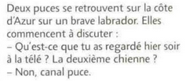

– Comment font les Belges pour avoir de l’eau plate?

– Ils marchent sur les tuyaux d’arrosage.

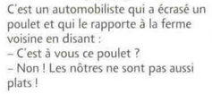

Les secrets de la santé
Les conclusions récentes d’études épidémiologiques viennent d’être révélées par la revue médicale « The Psychoscientist ».
Les voici:
A) Les Japonais mangent très peu de matières grasses et ont moins de crises cardiaques que les Anglais et les Américains.
B) Par contre, les Français mangent beaucoup de matières grasses et sont moins sujets aux crises cardiaques que les Anglais et les Américains.
C) Les Japonais boivent peu de vin rouge et sont moins sujets aux crises cardiaques que les Anglais et les Américains.
D) Les Français boivent énormément de vin rouge et sont aussi moins sujets aux crises cardiaques que les Anglais et les Américains.
Conclusion
Buvez et mangez ce que vous voulez. C’est parler anglais qui tue.

Le rêve de toute femme est d’avoir trois hommes :
– 1 de 20 ans pour le choc
– 1 de 40 ans pour le chic
– Et 1 de 60 pour le chèque

C’est l’histoire d’une jeune et belle princesse, indépendante et sûre d’elle, qui rencontre un jour une grenouille sur le bord d’un étang.
La grenouille dit à la princesse :
– Au secours! Une sorcière m’a jeté un sort. Avant, j’étais le fils aîné d’un roi très puissant. Un baiser de toi et je me transformerai en prince, et nous pourrons nous marier.
Nous irons dans le château où je retrouverai ma mère et tu me prépareras de bons plats et tu élèveras nos enfants et tu feras la conversation à ma mère quand je partirai à la guerre etc…
Le soir de ce même jour, en passant à table, la princesse se mit à rire et dit à haute voix :
– Non, vraiment non, c’est bidon, cette histoire !
Et elle dégusta une grande assiette de cuisses de grenouilles.

… et les images du mois (passé):

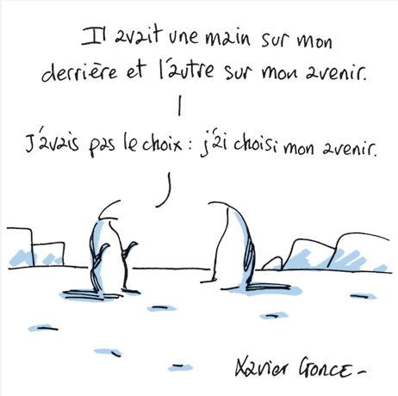
Le Monde, 17-10-2017

Harcèlement sexuel : la parole se libère
http://abonnes.lemonde.fr/societe/article/2017/10/21/comment-l-affaire-weinstein-a-ouvert-la-boite-de-pandore-des-violences-faites-aux-femmes_5204056_3224.html

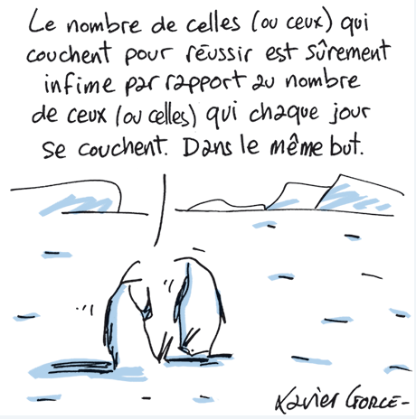
Le Monde, 18-10-2017

#violencessexistes : et maintenant ?
Une affaire de mœurs hollywoodienne déclenche de façon surprenante une libération de la parole des femmes sans précédent, notamment sur les réseaux sociaux. Le hashtag #balancetonporc s’impose comme un signe des temps. Qu’est-ce que cette séquence nous dit de l’état des rapports entre les sexes ? Que peut-on espérer de cette libération massive de la parole ?
Journée spéciale sur France Culture le vendredi 27 octobre à partir de 7h. L'intégralité des programmes est à retrouver dans ce dossier, au rythme de leur diffusion.

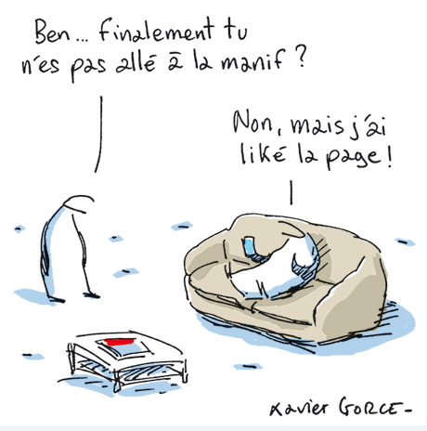
Le Monde, 31-10-2017

Revoir Jean Rochefort dans tous ses états (ou presque)
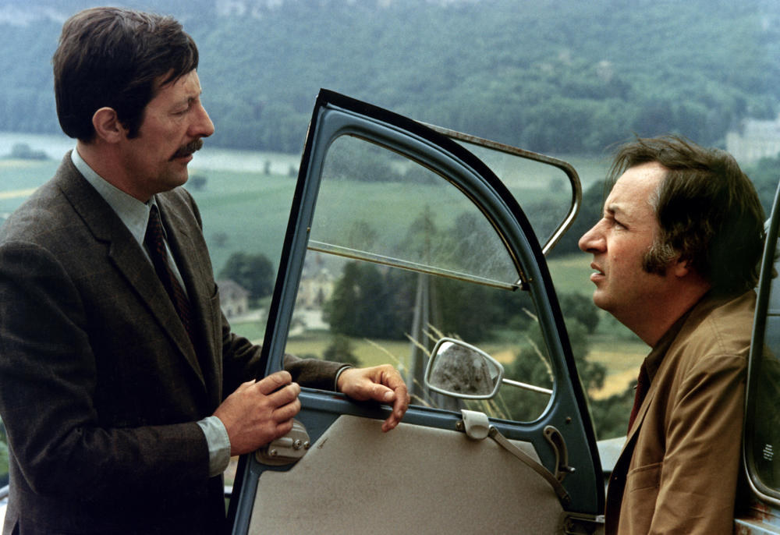
“Les Tribulations d’un Chinois en Chine”, “Les Feux de la Chandeleur”, “L’Horloger de Saint-Paul”… Les rôles marquants du regretté Jean Rochefort sont à (re)découvrir sur les plateformes VOD. A consommer sans modération.
http://www.telerama.fr/cinema/revoir-jean-rochefort-dans-tous-ses-etat-%28ou-presque%29,n5261594.php#xtor=EPR-126

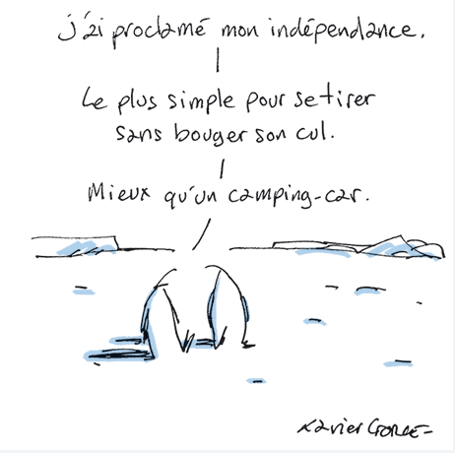
Le Monde, 30-10-2017

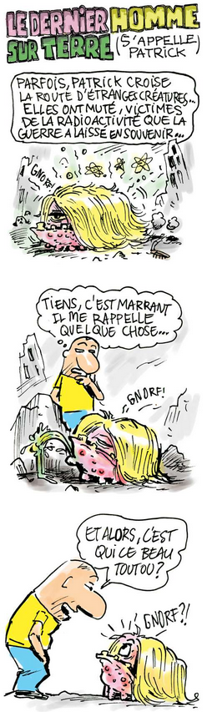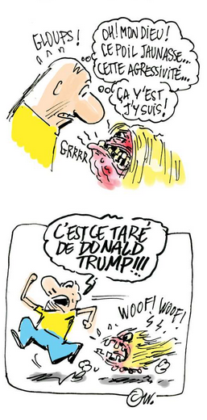
http://abonnes.lemonde.fr/bande-dessinee/article/2017/10/27/le-dernier-homme-sur-terre-s-appelle-patrick-par-winshluss-episode-36_5206564_4420272.html

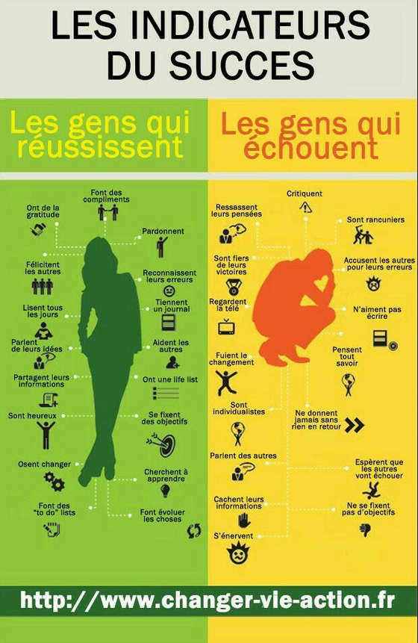

https://i.pinimg.com/736x/77/df/5f/77df5f5b774bba7586aaab7bf9dd3048.jpg

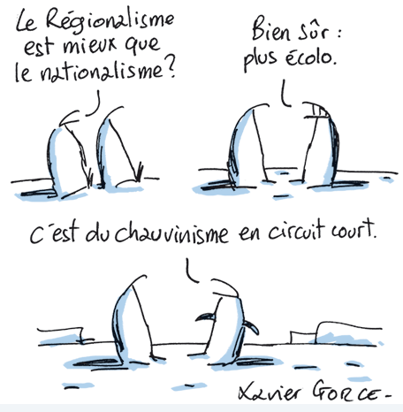
Le Monde, 3-10-2017

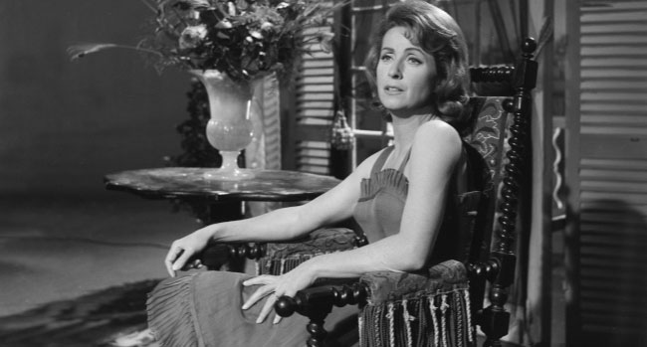
Bien avant BB, il y avait... DD, la coqueluche de Paris ! Danielle Darrieux, celle que Jacques Demy considérait comme "un stradivarius" vient de disparaître à l'âge de cent ans. L'actrice a traversé l'histoire du cinéma français sur huit décennies. Chanteuse confirmée, elle jouait de sa voix cristalline comme personne. Hommage en musique avec cette délicate version de Un oranger sur un sol irlandais de 1962.
http://www.ina.fr/video/I00013946

Un maire aux SDF de sa commune : "Ça ressemble à rien votre vie!"
Arnaud Dumontier, maire LR de Pont Sainte-Maxence (Oise) veut "nettoyer les rues" de ses ivrognes. Il a suspendu le RSA de Bruno, un sans-abri de la ville et n'entend pas s'arrêter là
https://www.franceculture.fr/emissions/les-pieds-sur-terre/un-maire-aux-sdf-de-sa-commune-ca-ressemble-rien-votre-vie#xtor=EPR-2-[LaLettre04102017

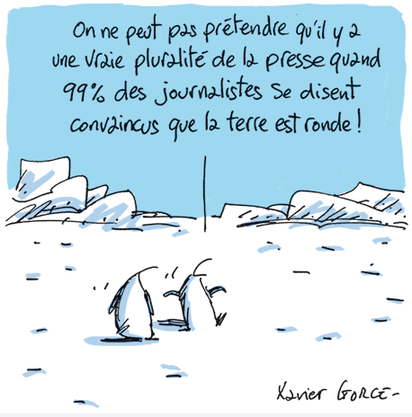
Le Monde, 4-10-2017

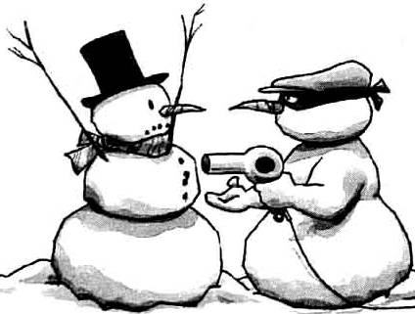

http://planete.qc.ca/blague/haut-les-mains-3/

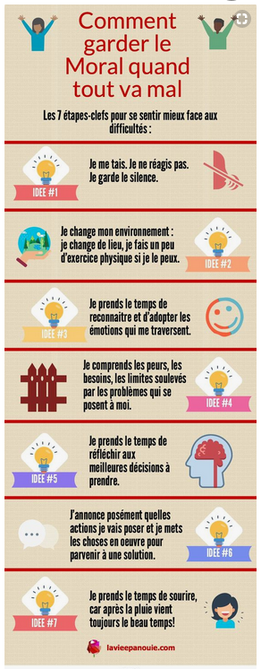
https://www.pinterest.de/pin/197173289917035017/

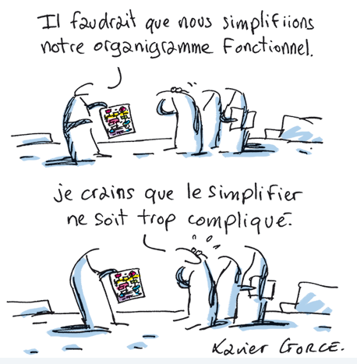
Le Monde, 9-10-2017

https://www.pinterest.de/pin/536632111823999456/

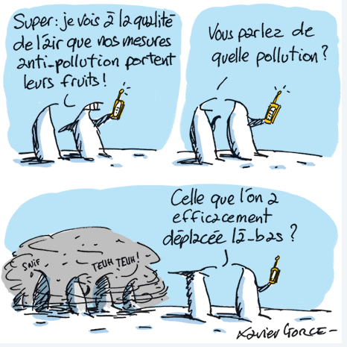
Le Monde, 11-10-2017

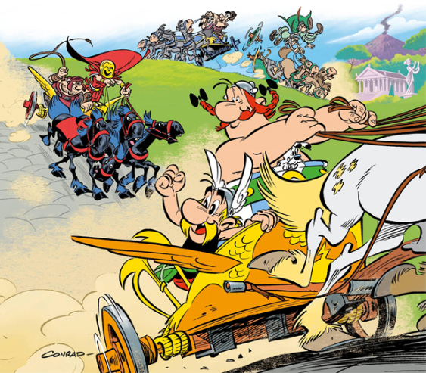
https://www.izneo.com/fr/bd/humour/asterix-5841/asterix-tome-37-asterix-et-la-transitalique-21233?utm_source=newsletter+izneo&utm_campaign=5115bb6b9d-2017_10_19_asterix&utm_medium=email&utm_term=0_b52fd3476d-5115bb6b9d-45816629
N'en déplaise à Obélix, les Italiques, les habitants de l'Italie, ne sont pas tous des Romains, au contraire ! Les Italiques tiennent à préserver leur autonomie et voient d'un mauvais œil les vélléités de domination de Jules César et ses Légions. Astérix, Obélix et Idéfix se lancent dans une course contre à la montre à travers le pays d'Italie

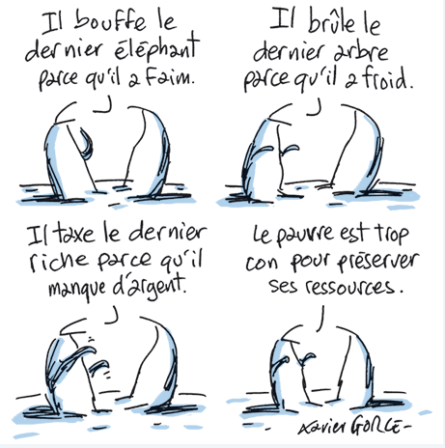
Le Monde, 19-102017

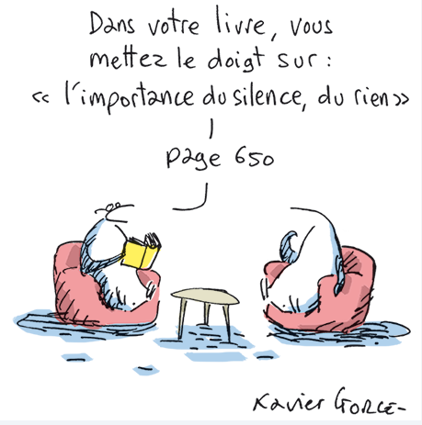
Le Monde, 27-10-2017
Urgent! – (mehr oder weniger) Dringende Anliegen und aktuelle Anfragen

Nutzen Sie die Gelegenheit, interessante Informationen und Ihre (möglichst konkreten) Anfragen über das Kontaktnetz weiterzugeben!
Senden Sie einfach eine Nachricht an: k.jopp-lachner@uni-passau.de

> zurück zum Inhalt

- Le Français à Passau – Französisch an der Uni Passau - Fachdidaktik als « Relais-Station » zwischen universität und schulischer Praxis

Materialien zur Sprachenberatung auf CD-Rom
(laufend aktualisiert)
Sie können bei mir (für 2,50 Euro + 2,50 Euro Versandkosten) die folgende CD-Rom bestellen:

Le français - pourquoi?
–
Materialien für eine Informationsveranstaltung
zum (Markt-)Wert des Französischen
(vgl. auch meinen Vortrag zur Sprachenwahl
„Moderne Fremdsprachen – Brücken in die Zukunft“)

Inhalt:

- Frankreich
- als Reiseland
- als unser wichtigster Nachbar und politischer Partner
- als unser wichtigster Handelspartner (Statistiken)
- als Kulturland
- Französisch
- als Bildungssprache
- als Brückensprache
- als Wissenschaftssprache
- als internationale Verkehrssprache (Francophonie)
- als Zusatzqualifikation in vielen Berufen
- an der Uni Passau
- oder Latein?
- Dt.-frz. Sprachenpolitik – Förderung der Sprache des Nachbarn
- Vorträge, Präsentationen
- Grafiken
- Verschiedenes (DELF-DALF, Europäischer Referenzrahmen u.a.)

RLFB, SchiLF
Zu folgenden Themen kann ich Fortbildungsveranstaltungen oder Vorträge anbieten
(Stand: März 2017)

(1) | Schüleraktivierung durch spielerische Elemente im Französischunterricht
(2) | Schüleraktivierende Unterrichtsformen im Französischunterricht
(3) | Images déclencheuses (1) - Schüleraktivierender Einsatz von Bildmaterial im Französisch-unterricht
(3a) | Images déclencheuses (2) - Schüleraktivierender Einsatz von Videomaterialien im Französischunterricht
(4) | Littérature d‘enfance et de jeunesse - Bücherkiste, methodische Anregungen, Unterrichts-materialien
(5) | Réveillez-vous, le virus tue encore! - Anregungen zur Behandlung einer (lebens)wichtigen Themas im Französischunterricht
(6) | Malika Secouss, Titeuf et les autres – Schüleraktivierender Einsatz von bandes dessinées im Französischunterricht
(7) | BD, littérature de jeunesse, histoires drôles, images déclencheuses - trop belles pour la grammaire? - Grammatik integrativ
(8) | En avant la zizique - Vom Chanson zum Musikvideoclip
(9) | Sale(s) temps - nichts zu lachen im Grammatikunterricht ?
(10) | Le français avec les histoires drôles - Witze im Französischunterricht. Textsammlung mit methodischen Vorschlägen
(11) | La communication orale en classe de français - Mündlichkeit und mündliche Prüfungen im Französischunterricht
(12) | BD, Video, Multimedia – Medieneinsatz zur Förderung mündlicher Kompetenzen im FU
(13) | Hors ligne et en ligne – le français en salle multimédia
(14) | Allemagne, sœur blafarde – Das Deutschlandbild im modernen französischen Chanson  (Vortrag mit Hörbeispielen und Musikvideoclips)
(15) | De la Grande Sophie au Grand Corps Malade (en passant par Disiz la peste): la chanson francophone se porte (très) bien – kompetenz- und inhaltsorientierter FU mit aktuellen Chansons und Musikvideoclips
(16) | Moderne Fremdsprachen – Brücken in die Zukunft  (Vortrag zur Sprachenwahl am Gymnasium)
(17) | Eierlegende Wollmilchsäue auf C2-Niveau? - Fremdsprachenlehrerbildung und die (mögliche) Rolle der Ausbildung am Sprachenzentrum. Bemerkungen aus der Perspektive des Sprachlehrers und FS-Didaktikers (Vortrag)
(18) | Les plus courts sont les meilleurs: motivierende Spracharbeit mit Werbespots, dessins animés  und Kurzfilmen (Atelier im Multimediaraum)
(19) | Der Sprachenlerner als „intermédiaire linguistique et culturel“ - Sprachmittlung im Französischunterricht (1) (Vortrag/Atelier)
(19a) | Der Sprachenlerner als „intermédiaire linguistique et culturel“ - Sprachmittlung im Französischunterricht (2): Sprachmittlungsaufgaben erstellen und bewerten (Vortrag/Atelier)
(20) | La pub - créatrice de désirs. Inhalts-, kompetenzorientierte und multimediale Arbeit bei der Auseinandersetzung mit einem „notorisch heißen Bereich“ (Atelier u.a. mit Werbeclips, Zeitungsanzeigen und Chansons)
(21) | Interkulturelles Lernen mit Videos (Vortrag/Atelier)
(22) | Grammatik in Zeiten der Kompetenzorientierung
(23) | Femmes indignes – fils de Boches: les tondues et les enfants franco-allemands –  Ein (Rück-)Blick auf ein schwieriges Kapitel deutsch-französischer Geschichte (mit Anregungen und Materialien für den Unterricht)
(24) | Wortschatzerwerb und Wortschatzarbeit im kompetenzorientierten Französischunterricht
(25) | „Qu’est-ce qu’ils ont fait, mon Dieu?“ – Les attentats en France, la République et ses enfants désintégrés
(26) | Le drapeau tricolore en rupture de stock: radicalisations, peurs, états d’urgence – la République en temps de guerres (Überlegungen und Materialien für die Behandlung eines aktuellen, schwierigen und komplexen Themas im FU)
(27) | Grammatikunterricht – (natürlich?) kompetenz- und aufgabenorientiert … aber bitte auch emotional ansprechend!
(28) | Verdun, Oradour, Göttingen, Sevilla und zurück – Stationen und Momente auf dem Weg zu einer (manchmal) schwierigen Freundschaft (Vortrag, 90 min.)  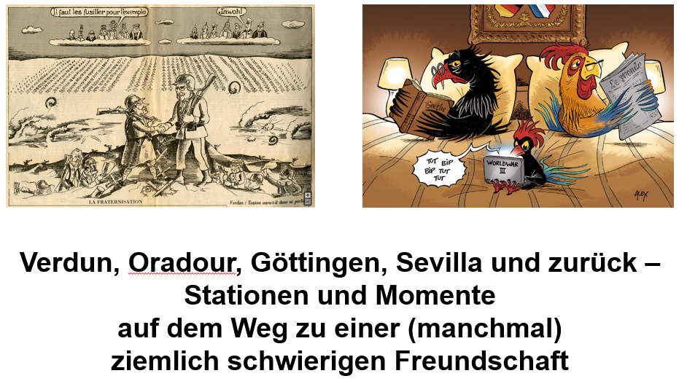

Anfragen bitte an : k.jopp-lachner@uni-passau.de

> zurück zum Inhalt

- J’y vais! - formations continues et autres manifestations – Fortbildungen und andere Veranstaltungen

- 13./14.10.2017: GMF- Regionaltagung für Fremdsprachenlehrer 2017

- 23.11.2017, 9.30-16.30 Uhr: RLFB Mittelfranken

  - Französisch Grammatikunterricht heute – (natürlich?) kompetenz- und aufgabenorientiert … aber bitte auch emotional ansprechend!

- 9.-10.3.2018: VdF-Bundeskongress in Leipzig

> zurück zum Inhalt

- Infos et liens utiles – Nützliche Informationen und Linktipps
(vgl. auch „Pour vos cours de français - Unterrichtsmaterialien und – ideen“)

      - Actualité / société
      - Pédagogie – Education
      - Langue(s)
      - Francophonie
      - Littérature - Culture
- chanson – infos et nouveautés
- cinéma
      - Histoire et géographie
      - France-Allemagne-Europe

- Actualité / société

Piketty : Un budget qui sacrifie la jeunesse
http://www.cafepedagogique.net/LEXPRESSO/Pages/2017/10/13102017Article636434803276576274.aspx
"Le débat sur le budget 2018 s’est jusqu’ici concentré sur la question des cadeaux aux plus riches. De fait, la suppression de l’ISF et les mesures en faveur des dividendes et des intérêts vont coûter plus de 5 milliards d’euros au budget de l’Etat. Mais il est important d’insister aussi sur le revers de la médaille, autrement dit sur les perdants du budget 2018, et en particulier sur le sacrifice de la jeunesse, à travers la chute de la dépense par étudiant dans l’enseignement supérieur", écrit l'économiste Thomas Piketty sur son blog. " Si l’on combine l’évolution du budget de l’enseignement supérieur (d’à peine 10 % en euros constants) et celle du nombre d’étudiants (20 %), alors la conclusion incontournable est que le budget par étudiant a chuté de près de 10 % en France entre 2008 et 2018... En chois issant par idéologie de tout consacrer aux groupes les plus fortunés (qui en pratique appartiennent souvent aux groupes les plus âgés), le budget 2018 tourne le dos à la jeunesse et à l’avenir, alors que la priorité devrait être d’investir dans la formation et dans l’avenir".

> zurück zum Inhalt

- Pédagogie – Education

"Voleurs" de tableaux noirs : Arrêt des poursuites oder: Kampf für “das Ehrlichste Aller Medien in Zeiten der Digitalisierung?
http://www.cafepedagogique.net/lexpresso/Pages/2017/10/04102017Article636426990952085778.aspx
Selon les initiateurs de la pétition de soutien aux enseignants "voleurs" de tableaux noirs, le procureur d'Albi a classé l'affaire sans suite. En juillet 6 professeurs du collège de Gaillac avaient tenté de sauver leur tableau noir jetés par l'administration à l'occasion de la rénovation du collège. La principale avait porté plainte et ouvert une procédure disciplinaire. Les enseignants avaient été interpellés par la gendarmerie, leur domicile perquisitionné, la direction les accusant de tous les vols survenus dans le collège. Devant la mobilisation et le dépot d'une pétition qui a recueilli près de 10 000 signatures, le rectorat de Toulouse annonçait à la rentrée la cloture de la procédure disciplinaire. C'est maintenant la justice qui se retire d'un règlement de comptes clochemerlesque. Le comité de soutien demande le retrait de toutes les pièces afférentes dans le dossier des enseignants. Et le retour des tableaux noirs...

Langues : Quels effets de la télécollaboration en ligne ?
http://www.cafepedagogique.net/lexpresso/Pages/2017/10/05102017Article636427855538918792.aspx
La télécollaboration, le clavardage, les échanges en ligne sont-ils des outils efficace pour l'apprentissage des langues ? La revue Alsic publie 4 expériences de télécollaboration. Ainsi Theresa Schenker rend compte d'un échange entre lycéens américains et allemands débutants en anglais et allemand. "Les résultats ont montré que la compétence en communication des étudiants dans le groupe ayant pratiqué la télécollaboration n'était pas plus forte que celle du groupe de contrôle après l'échange, mais que leur intérêt pour apprendre l'allemand et étudier à l'étranger avait augmenté. L'article suggère que la durée de l'échange et la durée des clavardages oraux bi-hebdomadaires peuvent ne pas avoir été suffisants pour provoquer des différences notables visibles dans la maîtrise de la communication de ces étudiants du premier semestre. Des clavardages oraux plus longs peuvent être nécessaires pour que les compétences en communication augmentent de manière statistiquement significative. Néanmoins, les commentaires positifs des étudiants ainsi que leur intérêt accru pour poursuivre l'apprentissage de l'allemand et même étudier en Allemagne dans le futur suggèrent que la collaboration peut être efficace même avec des étudiants débutants".

Comment accède t-on au supérieur en Europe ?
http://www.cafepedagogique.net/lexpresso/Pages/2017/10/06102017Article636428749886090482.aspx
Alors que la France va réformer son modèle d'accès au supérieur, la Commission européenne publie une synthèse sur cette question. La France y apparait comme faisant partie des 8 pays européens qui pratqiuent une sélection minimale. La Commission souligne que "aucune des politiques que nous avons cernées ne devrait être considérée idéale". Mais elle fait des recommandations. Il faut améliorer l'orientation. Les admissions doivent être liées au marché du travail. Il faut retarder au maximum l'organisation par filières du secondaire. Et faire collaborer davantage le secondaire et le supérieur.

> zurück zum Inhalt

- langue(s)

Ressources sur la langue française
http://www.culture.gouv.fr/culture/dglf/ressources/

Banque de dépannage linguistique
http://66.46.185.79/bdl/presentation.html

Aide scolaire en grammaire
http://www.aidenet.eu/

Dire, ne pas dire
http://www.academie-francaise.fr/dire-ne-pas-dire

Tolérances grammaticales et orthographe recommandée
- http://lamaisondesenseignants.com/index.php?action=afficher&id=1001&rub=31
- http://www.orthographe-recommandee.info/
- http://www.nouvelleorthographe.info/

Prêt·e·s à utiliser l'écriture inclusive ?
http://www.liberation.fr/france/2017/09/27/pretes-a-utiliser-l-ecriture-inclusive_1598867
Un manuel scolaire rédigé en se basant sur des règles orthographiques plus neutres et égalitaires provoque la polémique. Un type d'écriture porté par les courants féministes qui questionne la primauté du masculin sur le féminin.

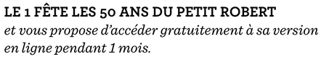
http://activation.lerobert.com/code-activation/identification

Les 40 règles de base de l’orthographe française
https://www.lalanguefrancaise.com/orthographe-40-regles-de-base

L’Académie française met en garde contre le « péril mortel » de l’écriture inclusive
LE MONDE | 26.10.2017 à 19h02 • Mis à jour le 27.10.2017 à 11h01
Dans un communiqué, les Immortels jugent que l’écriture inclusive « aboutit à une langue désunie, disparate dans son expression ».

> zurück zum Inhalt

- Francophonie

- Littérature et culture

Toute la littérature française en ebooks gratuitement
http://www.gutenberg.org/browse/languages/fr
Près de 40 000 ebooks gratuits, au format html ou Epub ou encore Kindle. Avec ou sans les images. Et tout cela gratuitement ? C'ets ce que propose depuis des années le Projet Gutenberg. Les grands classiques de la littérature française sont tous là. Mais le projet a aussi numérisé des ouvrages rares qui intéressent d'autres disciplines, le Dictionnaire de Viollet le Duc par exemple avec toutes ses images.

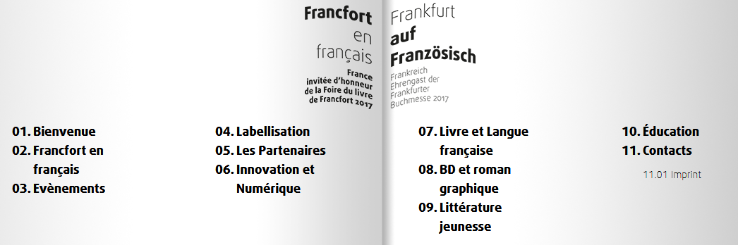

http://www.francfort2017.com/francfort-en-francais.html#!/page/fr/evenements.html

Une édition critique de L'Encyclopédie de Diderot sur Internet
http://www.cafepedagogique.net/lexpresso/Pages/2017/10/20102017Article636440868508699818.aspx
C'est une nouvelle édition numérique, collaborative et critique (Enccre) que vient de mettre en ligne l'Académie des Sciences. Pour la première fois, une édition de référence met à la libre disposition du public les connaissances des chercheurs d’hier et d’aujourd’hui sur cette oeuvre majeure du Siècle des Lumières. Pour la première fois, cette édition tire le meilleur parti du numérique en offrant une interface de consultation unique en son genre, permettant d’apprécier la beauté de l’exemplaire matériel, de redécouvrir ses 2 600 planches (illustrations gravées), d’y naviguer de façon intuitive et d’y effectuer les recherches les plus variées. Mais l'ENCCRE apporte aussi une édition critique avec des articles réalisés par 120 chercheurs qui éclairent l'Encyclopédie.

CHANSON

musique de la semaine
http://www.musique-de-la-semaine.eu/index.html

rfi Musique
http://www.rfimusique.com/
RFI la sélection du mois
Chaque mois, une sélection de nouveautés musicales (tendances world, françaises et francophones), unique et représentative de la diversité musicale de RFI, est faite ...
Tour de France
http://www.le-tour.net
http://www.facebook.com/pages/Disco-Tour-de-France-DJ-Thomas-Bohnet/202864076431648

Deezer
http://www.deezer.com/de/search/
Deezer: Ein Jahr lang 20 Millionen Songs gratis hören.
Spotify sollte sich warm anziehen - nicht nur wegen der eisigen Temperaturen draußen, sondern auch wegen Deezer. Auf der Online-Musik-Plattform hören Sie 20 Millionen Songs ein Jahr lang gratis - so oft, so lange und wann Sie wollen.
Französische Chansons per Mail als MP3 Dateien

Das Chansonarchiv des Musikwissenschaftlichen Instituts der Universität des Saarlandes enthält über 20.000 französische Chansons (gestiftet aus dem Privatarchiv von Gerd Heger), die dort digitalisiert wurden.
Das Landesinstitut für Pädagogik und Medien hat eine Lizenz von der GEMA erworben und kann die Titel Lehrerinnen und Lehrern für den Unterricht legal und kostenlos zur Verfügung stellen. In der Regel haben die Dateien einen Umfang von weniger als 10 MB und dürften problemlos per Mail ankommen.
Die CDs sind in alphabetischer Reihenfolge der InterpretInnen unter folgendem Link zu finden: http://www.uni-saarland.de/fak3/chansonarchiv/
Bei Bedarf bitte eine Mail schicken an wwinkler@lpm.uni-sb.de und InterpretIn und Titel des gewünschten Chansons mitteilen.
Selbstverständlich können auch alle CDs vor Ort und live begutachtet werden – Kontakt und Terminvereinbarung bei Frau Wojtyniak: Tel. 0681-302 2318 oder wojtyniak@mx.uni-saarland.de

Hexagone la webradio. C’est parti !
A partir d’aujourd'hui 11 septembre, la toute nouvelle webradio d’ Hexagone arrive sur la toile.
Retrouve-nous dès 9 heures ...pour la première matinale, avec 100% de chansons en français dans le texte.
Pour nous écouter, plusieurs moyens sont à disposition.
- Soit à partir de l’onglet "Player Radio" sur notre page Facebook (https://www.facebook.com/Hexagone.lemag/app/561167923986789/)
- Soit, sur le site d’Hexagone qui vient de faire un brin de toilette. (Player présent sur toutes les pages)
www.hexagone.me
- Soit, sur le site de l’hébergeur de la radio. (Tu peux liker et commenter)
https://fr.radioking.com/radio/hexagone-la-radio
Sinon, voici quelques liens pour accéder autrement à la radio, en fonction de tes préférences.
Lien iTunes :
https://www.radioking.com/api/radio/hexagone-la-radio.m3u
Lien Windows Media Player :
https://www.radioking.com/api/radio/hexagone-la-radio.asx
Lien Winamp :
https://www.radioking.com/api/radio/hexagone-la-radio.pls
Lien Real Player :
https://www.radioking.com/api/radio/hexagone-la-radio.pls
Lien Quick Time :
https://www.radioking.com/api/radio/hexagone-la-radio.qtl
Lien internet par défaut :
http://www.radioking.com/play/hexagone-la-radio
Lien internet par défaut (HD):
http://www.radioking.com/play/hexagone-la-radio/117154

Cinéma

Rendez-Vous ciné – Der Treffpunkt des französischen Kinos
http://www.rendez-vous-cine.de/
Le Bureau du Cinéma de l’Ambassade de France offre tout un tas d’informations très utiles sur ce portail dédié au cinéma français. On apprécie tout particulièrement les rubriques constamment actualisées sur les sorties de films français en Allemagne, les cinémas de votre ville qui les proposent en version originale. Enfin , tous les films qui passent jour après jour à la télévision sur les chaînes accessibles en Allemagne.
Le cinéma (en) français à la carte!

DVD-Neuerscheinungen
http://www.rendez-vous-cine.de/dvd

Französischer Film
http://www.franzoesischerfilm.de/

L’actualité du cinéma
http://www.telerama.fr/cinema/
http://www.allocine.fr/

MyFrenchFilmFestival
http://www.myfrenchfilmfestival.com/fr/presentation

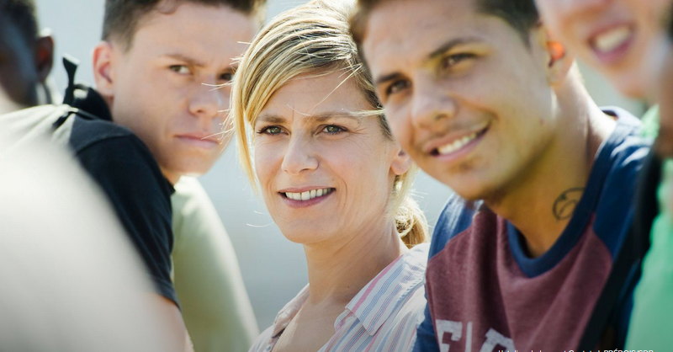L'atelier, drame social filmé droit et juste
...Voir
Entre fiction avec ados, réflexion sur la violence et regard porté sur une jeunesse en plein désarroi, Laurent Cantet part d'un atelier d'écriture...

> zurück zum Inhalt
- Histoire et Géographie

Spécial Centenaire de la Grande Guerre

Centenaire 14-18 : Les monuments aux morts présentés au Panthéon
http://www.cafepedagogique.net/lexpresso/Pages/2016/05/24052016Article635996694637553661.aspx
36 000 communes françaises c'est 36 000 monuments à la mémoire des Poilus tombés au champ d'honneur. Dans le cadre de la Mission du centenaire de la Première Guerre mondiale, une exposition, « 36 000 communes, 36 000 cicatrices » présente le premier recensement photographique des monuments aux morts. Son objectif est de montrer l’immensité du premier conflit mondial et la puissance de sa mémoire. Ce recensement est complété par deux présentations de photographies, « Présence d’une génération perdue » de Raymond Depardon, et « La guerre des gosses » de Léon Grimpel réalisée en 1915.
Le centenaire de la bataille de Verdun
http://eduscol.education.fr/histoire-geographie/actualites/actualites/article/un-evenement-le-centenaire-de-la-bataille-de-verdun.html
Le 21 février 1916 débutait la bataille de Verdun, l'une des plus longues et des plus dévastatrices de la Première Guerre mondiale. Jusqu'au 29 mai 2016, date officielle retenue pour la commémoration nationale de la bataille de Verdun (en présence d'Angela Merkel et de François Hollande à Douaumont), les événements en lien avec la bataille vont se succéder. Le cycle des commémorations commencera en février par une cérémonie au Bois des Caures, détruit lors du premier jour de la bataille et par la réouverture du Mémorial de Verdun totalement repensé et agrandi. Dans le cadre de ces commémorations, le Mémorial propose un MOOC (une formation en ligne ouverte à tous) pour faire le point sur les derniers débats historiographiques et l'état des lieux de la recherche scientifique.
La guerre de 14 en vidéos
http://www.cafepedagogique.net/lexpresso/Pages/2016/01/15012016Article635884405109597040.aspx
Comment a-t-on vécu la première guerre mondiale dans le nord et l'est de la France ? De façon très diverses selon qu'on était en zone occupée ou non, Alsacien Lorrain ou non. C'est cette histoire fragmentée que France 3 Nord Est fait remonter à travers des vidéos et des témoignages. Une façon intéressante et nouvelle d'aborder la mémoire de la guerre.
Une plate forme pour découvrir la guerre 1914-18 au quotidien
http://www.cafepedagogique.net/lexpresso/Pages/2015/12/18122015Article635860200114098488.aspx
Comment découvrir ce qu'ont pensé, décidé et ressenti les Français durant la Grande Guerre ? Les familles gardent précieusement les correspondances familiales où l'on sait lire entre les lignes les souffrances et les découvertes. Un efamille a su garder une énorme correspondance et une masse de documents : la famille Résal. Pierrick Hervé, professeur au lycée Guist'Hau de Nantes et Marie-Christine Bonneau-Darmagnac, professeure au collège Jules Verne de Buxerolles participent à la construction d'une plate forme numérique qui a commencé à mettre à disposition des collégiens et lycéens des documents qui invitent à un véritable voyage dans le temps.
Concours Eustory : "Verdun, lieu de mémoire européen ?"
S'inscrire
http://www.eustory.fr/le-concours/formulaire-dinscription/
Un concours scolaire à dimension franco-allemande est mis en place à l'occasion des commémorations du centenaire de la bataille de Verdun.
Ce concours est une initiative de Eustory-France et de la Mission du centenaire de la Première Guerre mondiale, soutenu par le ministère de l'Éducation nationale, de l'Enseignement supérieur et de la Recherche et par le Plénipotentiaire de la République fédérale d'Allemagne chargé des relations culturelles franco-allemandes.
L'archéologie de la Première Guerre mondiale
Un webdocumentaire propose une exploration documentaire à la recherche des disparus de la Grande Guerre. Ce webdocumentaire, permettra aux élèves de découvrir à la fois l'histoire quotidienne des combattants de toutes nationalités, mais également le travail des archéologues de l'Inrap . Ils pourront suivre ainsi les derniers instants du soldat Pierre Grenier à Roclincourt, découvrir les sculptures et peintures pariétales laissées par les soldats réfugiés dans des grottes ou analyser les objets retrouvés par les chercheurs et les archéologues dans les tranchées.
Une exposition temporaire se déroule jusqu'au 5 mai 2016 au palais du Tau à Reims, elle est consacrée à l'archéologie et la Grande Guerre.
Voir le Webdoc
http://www.700000.fr/
A propos de l'exposition
https://pedagogie.ac-reims.fr/index.php/ecole-college-bis/separateur-5/hist-geo-college/174-s-informer-hist-geo-ed-civ-cycle-4/3550-exposition-de-terre-et-d-acier-archeologie-de-la-grande-guerre

Le Finistère dans la Guerre 1914-1918 - Outil pédagogique
Un dossier complet et passionnant sur le Finistère dans la Grande Guerre.
Voir
http://www.archives-finistere.fr/node/882

Les webdocumentaires sur la Première Guerre mondiale
À l'occasion du Centenaire, de nombreux webdocumentaires sur la Première Guerre mondiale ont été créés. Ces créations multimédias permettent, grâce à une structure narrative originale et le plus souvent participative, de découvrir les grandes thématiques de la Grande Guerre à travers des sélections d'images, de sons et de textes. Voici une liste non-exhaustive de ces ressources. Elle sera régulièrement mise à jour.
Voir
http://centenaire.org/fr/autour-de-la-grande-guerre/web/les-webdocumentaires-sur-la-premiere-guerre-mondiale

12ème édition de la lettre d'information (Reims)
La 12ème édition de la lettre d'information concernant l'actualité des commémorations du centenaire de la Première Guerre mondiale est en ligne. A signaler le hors-série de l'Histoire par l'image et un reportage, « Au cœur des tranchées » de France Tv Info.
La lettre d'information
http://cache.media.education.gouv.fr/file/2015/39/1/12_lettre_information_centenaire_533391.pdf
Au cœur des tranchées
http://www.francetvinfo.fr/societe/guerre-de-14-18/video-plongee-dans-l-enfer-des-tranchees_453734.html
L'histoire par l'image, spécial 1ère guerre
http://www.histoire-image.org/site/lettre_info/hors-serie-premiere-guerre-mondiale.php

> zurück zum Inhalt
- France – Allemagne – Europe

www.ofaj.org : Le site internet OFAJ change d'image
www.ofaj.org
Avec des statistiques en progression constante (31 000 abonnés à la Newsletter et 3 500 visiteurs par jour en moyenne), l'OFAJ a, ces dernières temps, poursuivi enquêtes et sondages pour cerner les besoins et les attentes des internautes, des jeunes et de ses partenaires. Cet été, le site a été repensé, testé auprès des utilisateurs, puis la migration des données a démarré. Aujourd'hui, la page d'accueil du site garde les couleurs flashy du logo, mais l'arborescence a été totalement remodelée. Bien entendu, le site est entièrement bilingue et permet à tout moment à l'internaute de passer d'une langue à l'autre. Les normes d'accessibilité ont été respectées. L'OFAJ pense déjà à demain, se prépare à lancer la première communauté web franco-allemande et prévoit d'utiliser davantage les fonctionnalités du Web 2.0.
Vous recherchez un stage, un job ou un emploi ? Consultez nos annonces en ligne
http://www.ofaj.org/kleinanzeigen?L=147758&K=IJT45260IJL40153II7659531IS1
DFJW-Programme im Hochschulbereich
http://www.dfjw.org/ausschreibungen?L=163484&K=IJT49810IJL44552II12455306IS1
Sie sind Studentin oder Student? Sie möchten ein deutsch-französisches Seminar organisieren, ein Praktikum in Frankreich absolvieren oder benötigen für Ihre Abschlussarbeit einen Rechercheaufenthalt im Nachbarland? Dann entdecken Sie die Programme und Stipendien des DFJW!
Kulturfondue: Deutsch-französische Austauschprogramme http://kulturfondue.wordpress.com/
Le programme Sauzay
Au B.O.
Une note parue au B.O. du 6 septembre rappelle les caractéristiques du programme Sauzay. Destiné aux élèves de 4ème, 3ème, 2de et 1ère, le programme Sauzay permet un séjour de trois mois en Allemagne sur la base de la réciprocité. Les frais de transport et séjour sont à la charge de la famille.

eTwinning - Schulpartnerschaften in Europa – Newsletter
www.etwinning.de/service/newsletter/index.php
Der eTwinning-Newsletter erscheint einmal im Monat und bietet aktuelle Informationen über internetgestützte Schulpartnerschaften in Europa.

Kontaktseite französischer Deutschlehrer
www.adeaf.fr

L'Allemagne de Merkel
http://www.cafepedagogique.net/LEXPRESSO/Pages/2017/10/06102017Article636428749815927946.aspx
" L'Allemagne s'est profondément transformée durant les mandats d'Angela Merkel. Elle a surmonté les difficultés soulevées par la réunification et traversé deux crises économiques majeures tout en devenant le moteur de la croissance européenne. Un succès qui ne résulte pas uniquement des actions menées par la chancelière et qui relève tout autant des mutations préalablement engagées. Son modèle économique bien qu'enviable à certains égards devra encore évoluer pour faire face aux enjeux de demain", écrit Le Crédit Agricole dans ce bilan des années Merkel. Mais le document pointe aussi les difficultés sociales dans la société allemande.

> zurück zum Inhalt

- médias – Fernsehtipps u.a.

Avez-vous découvert le nouveau Télérama.fr ?
Nous sommes heureux de vous accueillir dans ce nouvel univers :
laissez-vous guider et profitez de quelques astuces.
- Tout savoir de la culture ? Un flux d'actualité culturelle alimenté en permanence : articles, sons, vidéos, photos... Tous les formats sont exploités pour vous donner la meilleure information dans les domaines de la télévision, du cinéma, de la musique, des livres, ... Sélectionnez le fil qui vous passionne !
- Vous ne voulez pas manquer les bonnes émissions télé du soir ? Une grille des programmes de télévision complète (plus de 280 chaînes), personnalisable et plus ergonomique que jamais; ainsi que toutes les critiques (cinéma, disques, livres ...) du magazine.
- Donnez votre avis ! Vous commentez les critiques et vous réagissez à tous les articles quel que soit le sujet traité.
Pour profiter, dès aujourd'hui, des services réservés de Télérama.fr : inscrivez -vous !
- Choisissez vos newsletters
- Personnalisez votre grille télé
- Créez des alertes et des favoris sur les sujets qui vous passionnent

> zurück zum Inhalt

Livres, revues

> zurück zum Inhalt

- Logiciels

Download-Charts: Top 100 des Monats
http://www.chip.de/Downloads-Download-Charts-Top-100-des-Monats_32417777.html

Die 100 beliebtesten Deutsch sprechenden Downloads & Apps
http://www.chip.de/artikel/Top-100-Die-beliebtesten-Downloads-auf-Deutsch_38741266.html?utm_source=daily-downloads&utm_medium=chip-newsletter&utm_campaign=2014-11-17+19%3A30%3A00

Die 100 besten Add-ons für den Firefox
http://www.chip.de/bildergalerie/Die-100-besten-Add-ons-fuer-den-Firefox-Galerie_44231012.html

Die 77 beliebtesten Microsoft-Tools
http://www.chip.de/bildergalerie/Die-77-beliebtesten-Microsoft-Tools-Galerie_38128636.html

Le Journal du Net : téléchargement
http://telechargement.journaldunet.com/

> zurück zum Inhalt

- Pour vos cours de français - Unterrichtsmaterialien und - ideen

Mes coups de cœur

n°1

n°2

Enseigner les langues avec des tablettes à l'école
http://www.pedagogie.ac-nantes.fr/pratique-d-une-langue-vivante-etrangere/documents/enseigner-les-langues-vivantes-avec-des-tablettes-1066596.kjsp?RH=PEDA
" Les tablettes permettent notamment aux élèves d'entendre, voir et revoir des documents variés; de répéter, s'enregistrer et s'écouter;de collaborer pour envisager la réalisation d'un projet; de produire des documents : filmer, monter, agencer, mettre en page différents médias; de s'exercer seul ou à plusieurs; de rechercher un mot, une prononciation". L'académie de Nantes publie une brochure qui propose des séquences clés en main. " Ces applications peuvent être mobilisées dans des projets actionnels variés, par exemple : créer un livre en anglais, réaliser un quiz, une enquête, une interview, faire un reportage animalier, créer une bande dessinée ou un roman-photo, réaliser un film en stop-motion et faire parler les personnages".

Des outils pour concevoir une production collective
http://www.cafepedagogique.net/lexpresso/Pages/2017/10/05102017Article636427855521886125.aspx
" L'enseignement des langues vivantes gagne à s'appuyer sur une démarche dite actionnelle, qui amène les élèves à s'organiser pour réaliser des projets individuels ou collectifs. Les outils suivants peuvent aider les élèves à échanger, mutualiser leurs idées, schématiser avant d'entrer dans une phase de réalisation". L'académie de Nantes pointe les logiciels les plus utiles comme Evernote ou Padlet.

Parler du blues de l’automne
https://leszexpertsfle.com/non-classe/parler-de-la-depression-souriez/

La gestuelle : élément fondamental en langue
https://anglais-pedagogie.web.ac-grenoble.fr/content/la-gestuelle-element-fondamental-en-langue
La gestuelle élément essentiel pour une prise de parole convaincante
Ce mémoire, rédigé par Lucie Graham, professeur stagiaire d'anglais au lycée du Grésivaudan à Meylan (Isère 38) et étudiante à l'Université Grenoble Alpes / ESPE en 2016-2017, aborde des thématiques fondamentales telles que l'anxiété langagière liée au regard de l'autre en situation de prise de parole, qu'elle soit ou non évaluée, et l'importance de la gestuelle dans l'acte de communication.
Retrouvez d'autres mémoires sur des thématiques diverses telles que le numérique en langue, la remédiation des erreurs, la motivation en classe de langue, la réduction du temps de parole du professeur, sur cette page.

Le petit Libé
http://ptitlibe.liberation.fr/

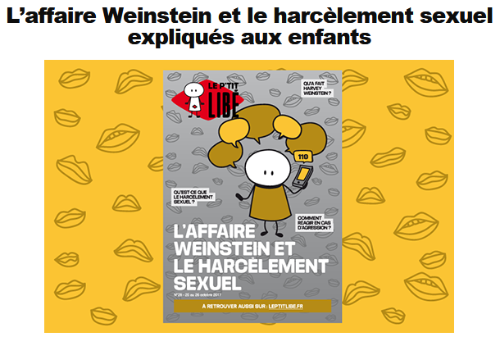

Zéro déchets (ou presque) – conversation B1
https://leszexpertsfle.com/ressources-fle/zero-dechets-ou-presque-conversation-b1/

Des outils pour concevoir une production collective
http://www.pedagogie.ac-nantes.fr/pratique-d-une-langue-vivante-etrangere/documents/lv-apptab-03-collaborer-pour-concevoir-1066633.kjsp?RH=1403250832165&RF=1403250832165
"L'enseignement des langues vivantes gagne à s'appuyer sur une démarche dite actionnelle, qui amène les élèves à s'organiser pour réaliser des projets individuels ou collectifs. Les outils suivants peuvent aider les élèves à échanger, mutualiser leurs idées, schématiser avant d'entrer dans une phase de réalisation". L'académie de Nantes pointe les logiciels les plus utiles comme Evernote ou Padlet.

Un guide pour les professeurs de langues
http://www.cafepedagogique.net/lexpresso/Pages/2016/09/08092016Article636089156877170557.aspx
"Ce livret a pour objectif de fournir aux enseignants quelques principes généraux et des outils de base afin de les aider à préparer et à gérer les séances et séquences d'apprentissage. Il s'agit avant tout de proposer des pistes de travail qui peuvent être modifiées". Destiné officiellement aux contractuels de l'académie de Nantes, ce petit livre réalisé par les inspecteurs de l'académie veut résumer le métier en une cinquantaine de pages, fiches à l'appui. Ainsi on apprend comment doit se dérouler une séance, comment gérer l'hétérogénéité, et comment entrainer les élèves dans les activités langagières. Des repères sans doute utiles pour maitriser le jargon éducation nationale (lui aussi fait 'lobjet d'une fiche) et communiquer avec son inspecteur...
Intégrer le numérique en classe de langues
http://www.langue-arabe.fr/integrer-le-numerique-en-classe-de-langues
Le site de langues vivantes de l'académie de Paris a publié une page réactualisée référençant sites et logiciels pour intégrer le numérique en classe de langues vivantes. Cette liste est organisée selon cinq entrée différentes : « Oral », « Écrit », « Image », « Outils pour l'enseignant », « Tablette ». Pour chaque référence, le niveau de difficulté de manipulation est indiqué (très facile, facile, moins facile).
Ressources pour les assistants de langues vivantes
http://www.langue-arabe.fr/spip.php?article2818
Des ressources et des idées d'activités pour les assistants de langues sont disponibles sur le portail interlangues de l'académie de Rouen. Les activités présentées, majoritairement en anglais mais transférables aux autres langues, couvrent des niveaux différents et sont utilisables et adaptables au collège, au lycée général et technologique et au lycée professionnel. Tous les documents mis à disposition ont été créés, utilisés en classe et partagés par des assistants de langues des années précédentes à titre d'exemples et de modèles.
Le Guide des assistants de langues
http://www.langue-arabe.fr/spip.php?article3370
Vous voulez tout savoir sur les postes d'assistant de langues vivantes en France ? Le Guide proposé par le CIEP présente tous les aspects de la focntion et explique comment procéder pour bénéficier de cette possibilité. Il présente les démarches à suivre et ce qui sera attendu de vous. Et il est disponible en français, en anglais et en espagnol.

Habiter la marge
http://geoconfluences.ens-lyon.fr/actualites/veille/bidonvilles-en-france
C'est la France des bidonvilles que nous fait traverser Géoconfuences dans ce regroupement de ressources. " Marginaux par leur position périphérique ou interstitielle et par la situation précaire de leurs habitants, ces quartiers sont au cœur de la question sur la « France des marges »."

Un Mooc sur « Verdun 1917-1918 : batailles oubliées ?
Français, Allemands et Américains dans la tourmente »
https://www.fun-mooc.fr/courses/course-v1:lorraine+30006+session01/about
La bataille de Verdun se termine-t-elle réellement à la fin de l'année 1916 ? Le front de Lorraine s'assoupit-il en 1917-1918 ? En quoi l'année 1917 marque-t-elle d'importantes ruptures dans le domaine de la diplomatie, de la politique interne des États en guerre mais également dans la manière de faire la guerre ? Quels sont les acteurs de ces ruptures ? À quelles nécessités sont-ils confrontés ? Quelles sont les répercussions de tous ces bouleversements sur la poursuite des combats dans la région de Verdun jusqu'à l'armistice du 11 novembre 1918 ? C'est à toutes ces questions que se propose de répondre ce cours en ligne.
Ouvert à tous les publics, ce Mooc disponible sur la plateforme France université numérique (FUN) s'adresse en particulier aux élèves de 3e et de 1re qui étudient la Première Guerre mondiale, mais également aux enseignants. D'une durée de quatre semaines, il commence le 25 septembre et se termine le 6 novembre.

Médias et information : Une brochure gratuite du Clemi
http://www.clemi.fr/fr/ressources/publications/brochures-medias-informations-on-apprend.html
Le Clemi vient de publier une nouvelle édition, profondément remaniée, de la brochure "Médias et information on apprend". L'ouvrage propose à la fois des informations pratiques (textes réglementaires) et des fiches pédagogiques. Par exemple , il précise le rôle des professeurs documentalistes comme "maîtres d'oeuvre de l'EMI" dans l'établissement. Il donne des exemples de Parcours citoyen et EMI, propose des pistes pour travailler sur une approche critique des médias, de l'école primaire au lycée.

Albert, le nouveau journal des préados
http://www.journal-albert.fr/
Destiné aux 8-13 ans , Albert veut être " à la fois un journal d'informations pour les enfants de 8 à 12 ans et un bel objet, destiné à être affiché." Imprimé en grand format, Albert affiche une belle Une confiée à un illustrateur jeunesse. Il utilise dans ses articles des mots simples, compréhensibles par tous. Les thèmes abordés sont toujours en lien avec l'actualité française et internationale du moment. Il comporte 4 pages, avec des rubriques distinctes qui restent les mêmes à chaque numéro : Les clés de l'actualité décortiquent un gros sujet en 5 questions réponses; Gros plan évoque un sujet de société du moment ; Vers l'infini et au-delà fait part des progrès scientifiques au sens large (nouvelles technologies, médecine, astronomie, archéologie, ...); La machine à remonter le temps dessine un retour sur un événement ou sur la vie d'un personnage. Albert a de l'élégance, un coté rétro qui l'éloigne de la presse jeunesse habituelle. Le journal vient de lancer une application gratuite complémentaire du journal papier.
France-Allemagne – Une histoire commune
https://www.arte.tv/fr/videos/053915-001-A/france-allemagne-une-histoire-commune/

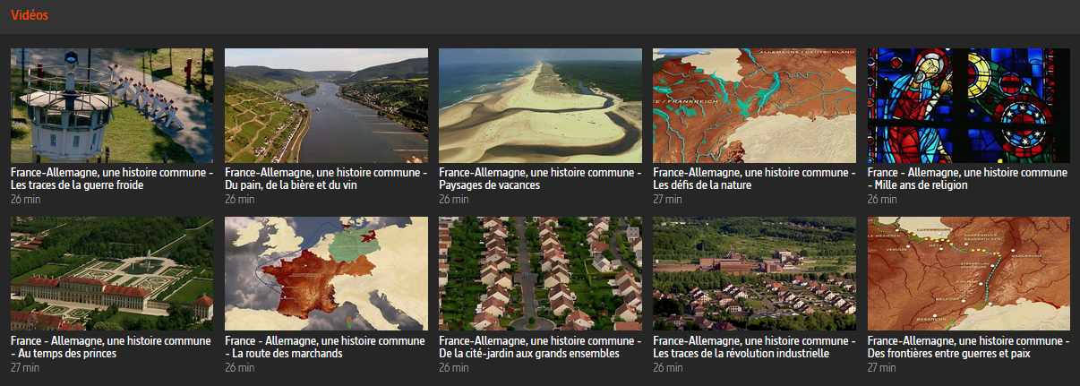

Parler des rêves et introduire l’imparfait
https://leszexpertsfle.com/ressources-fle/parler-des-reves-et-introduire-limparfait/

La 30ème édition du Goncourt des lycéens est lancée
La sélection 2017 :
http://academie-goncourt.fr/?rubrique=1229172884
A suivre : le journal du Goncourt des Lycéens en ligne
http://www.journal-goncourt-des-lyceens.fr/
Le Goncourt des Lycéens 2016 :
http://www.cafepedagogique.net/lexpresso/Pages/2016/11/18112016Article636150515466055410.aspx
Témoignage d'élève :
http://www.cafepedagogique.net/lexpresso/Pages/2011/11/08112011_Goncourtdeslyceens3.aspx
Témoignage d'enseignante :
http://www.cafepedagogique.net/lexpresso/Pages/2012/09/28092012Article634844150091762477.aspx
Pendant deux mois, 2000 lycéens et lycéennes vont parcourir les 15 auteurs et autrices de la sélection Goncourt annoncée le mardi 5 septembre. Le prix de cette édition anniversaire sera décerné le 16 novembre à Rennes. Comme dans toute pédagogie de projet, ce qui importe, c'est moins l'aboutissement que le cheminement : moins le choix final, aux enjeux plutôt économiques, que le processus, aux enjeux réellement pédagogiques. On pourra suivre en ligne la dynamique ainsi engagée chez les élèves participant à l'aventure : lecture intensive de romans contemporains, débats vifs et argumentés, rencontres avec les écrivain.e.s, activités d'écriture et de publication diverses …

Voyager avec Candide au 21ème siècle
La réécriture sur le blog :
https://candide501.wordpress.com/
La réécriture sur la frise :
http://www.myhistro.com/story/sadae-ou-loptimisme/367141/0/0/0/1
« Comment Sadae découvrit l'exploitation cognitive des enfants du Japon par leur système d'éducation. » : voici le titre d'une des mésaventures d'un nouveau Candide dans le monde d'aujourd'hui. Les élèves de Nathalie Couzon à Québec ont en effet réalisé une version modernisée du célèbre conte philosophique de Voltaire. Etapes de travail : « tempête d'idées » pour choisir des maux emblématiques de notre temps, recherches à leur sujet, élaboration collective du scénario et distribution des tâches, lectures analytiques pour nourrir l'art du pastiche, écriture en groupes des différents chapitres avec rétroactions, publication sur le blog « Sadae ou l'optimisme » et sur une frise « My histro ».

Eldorados de l'écriture collective
Les textes récompensés :
http://www.afef.org/blog/post-palmarys-du-concours-d-ycriture-cryative-collective-florilyge-fipf-2r17-p1942-c12.html
Le « Concours mondial d'écriture créative collective » a décerné son palmarès 2017. Fruit d'un partenariat entre la Fédération Internationale des Professeurs de français (FIPF) et « Le Florilège international des écrivains en herbe francophones » de l'Académie de Montpellier, le projet appelait cette année à écrire des poèmes ou des nouvelles sur le thème de l'Eldorado. Le but : « amener des groupes ou des classes entières d'élèves à travailler collectivement pour passer d'écrits individuels ou de petits groupes à des écrits collectifs. » Des textes venus de Slovaquie, du Mexique, du Liban, de Turquie, de Royaume-Uni, de France … proposent un joli voyage en créativité.

Quand le théâtre se diffuse au cinéma
Informations, réservations, ressources pédagogiques :
http://www.pathelive.com/programme/comedie-francaise-2017-2018
Sur les inégalités d'accès au théâtre :
http://actualites.ecoledeslettres.fr/arts/theatre/a-quand-le-theatre-pour-tous/
Durant la saison 2017-2018, la Comédie française renouvelle son opération « Le théâtre au cinéma ». 30 000 élèves y ont participé l'an passé. Trois nouvelles créations seront cette année diffusées en direct de la Salle Richelieu : « Les Fourberies de Scapin », « Le Petit-Maître corrigé », « Britannicus ». Les enseignants qui le souhaitent peuvent ensuite prendre contact avec le cinéma participant pour organiser une rediffusion de la captation, et ce pendant toute l'année scolaire. Des ressources pédagogiques seront aussi proposées en ligne. En matière de fréquentation théâtrale, les inégalités, sociales et géographiques, sont très fortes : l'opération aidera peut-être à les combattre ?

La lecture numérique, cela s'apprend
http://recit.qc.ca/article/comp%C3%A9tences-processus-et-strat%C3%A9gies-de-lecture-en-fonction-des-genres-textuels-num%C3%A9riques-et
Sur le site québécois du Récit, Jennifer Poirier rend compte d'une intéressante étude de l'UQAM : en quoi le numérique transforme-t-il non seulement les supports de lecture, mais aussi les processus et les genres ? comment l'Ecole peut-elle aider les élèves à construire des compétences d' « hyperlecture » ? Des recommandations sont faites. Par exemple : « former les élèves aux caractéristiques spécifiques des genres numériques, les aider à appréhender ces nouvelles formes textuelles numériques pour manipuler les ressources techniques, mobiliser les processus cognitifs adéquats (par exemple, la navigation) » ; « apprendre aux élèves à mobiliser des stratégies différentes selon les intentions de lecture, les genres et les supports et apprendre à mobiliser fréquemment et pendant tout l'acte de lecture (avant, pendant, après) les stratégies liées au processus métacognitif ».
La Grande Guerre - sélection d'albums à 2,99 €
https://www.izneo.com/fr/evenement/216?utm_source=newsletter+izneo&utm_campaign=11f5881516-2017_11_01&utm_medium=email&utm_term=0_b52fd3476d-11f5881516-45816629
Dans Verdun, les coulisses du pouvoir à l'horreur des tranchées, va se jouer le sort de la Grande Guerre. Dans L'Ambulance 13, suivez le destin de Louis-Charles Bouteloup, chirurgien, il affirme le pouvoir de la vie dans l'enfer des tranchées.

Concours et projets éducatifs - Wettbewerbe und Projekte

Projets éducatifs
https://erlangen.institutfrancais.de/education/projets-educatifs
Vous êtes professeurs de français et souhaitez montrer une image dynamique et attrayante de la France et du monde francophone ?
N’attendez plus : l’Institut français d’Allemagne, en lien avec ses partenaires allemands, a développé une offre pédagogique variée.
Organisez la visite d’un locuteur natif dans votre école ! Découvrez la culture francophone à travers des films ou des chansons françaises et faites découvrir à vos élèves la littérature jeunesse francophone ! Ou encore sensibilisez vos élèves à l’actualité en participant à un concours ! Découvrez dès maintenant les offres de l’Institut français d’Allemagne.

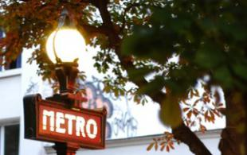
Classes Musées 2015-2016
En savoir plus

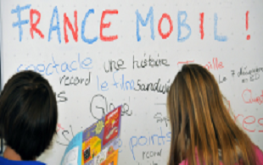

FranceMobil
L’apprentissage d’une langue étrangère est souvent perçu comme difficile...
En savoir plus

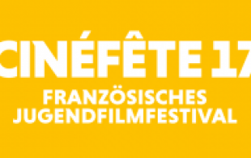

Cinéfête
Cinéfête est un festival itinérant de films francophones pour jeunes...
En savoir plus

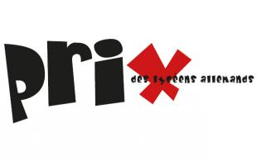

Prix des lycéens allemands
Le Prix des lycéens allemands, établi sur le modèle du Prix Goncourt des lycéens, est une...
En savoir plus

FrancoMusiques
Lancé en 2007, le projet FrancoMusiques est une initiative de la maison...
En savoir plus

Kostenlose Musik-CD von Cornelsen
Aktuelle französische Musik in den Unterricht tragen. Schüler-Wettbewerb startet: Klassen-Song schreiben und 2.000 Euro gewinnen.

Concours Internet en équipe
Le concours internet en équipe est porté depuis 4 ans par l'Institut...
En savoir plus

Internet-Wettbewerb: Im Team zur deutsch-französischen Freundschaft beitragen
http://www.cornelsen.de/lehrkraefte/1.c.2932909.de
Herzliche Freundschaft und die Drehachse der europäischen Integration: Die deutsch-französischen Beziehungen haben die Entwicklung Europas in den letzten Jahrzehnten geprägt. Frankophile Schüler können über das Medium Internet weiter dazu beizutragen. Mehr Informationen zum Wettbewerb.

La vie en BD
http://www.klett.de/frankreich/wettbewerbe

Francomics
https://institutfrancais.de/kultur/buchGideen/francomics
Der Schüler-Comic-Wettbewerb Francomics ist nach zwei erfolgreichen Editionen zurück!

Découvertes-Theaterwettbewerb
Zum Wettbewerb
Die Gewinner 2015 stehen fest!

Langues vivantes : Concours européen inter-scolaire
http://www.cafepedagogique.net/lexpresso/Pages/2015/03/05032015Article635611354503777338.aspx
Malgré son nom en anglais, Consumer Classroom est un site disponible dans 23 langues européennes réalisé par la Direction Générale de la Santé et des Consommateurs (DG SANCO) de la Commission européenne. Il vous propose de collaborer avec une autre classe en Europe pour discuter des contenus numériques et créer ensemble un produit (page web, jeux, vidéo) démontrant comment on peut utiliser les ressources numériques en toute sécurité. Le concours est ouvert aux élèves des collèges et lycées de la Communauté Européenne, de 12 à 18 ans, et le site vous propose de vous inscrire et de vous mettre en cotnact avec une classe partenaire.

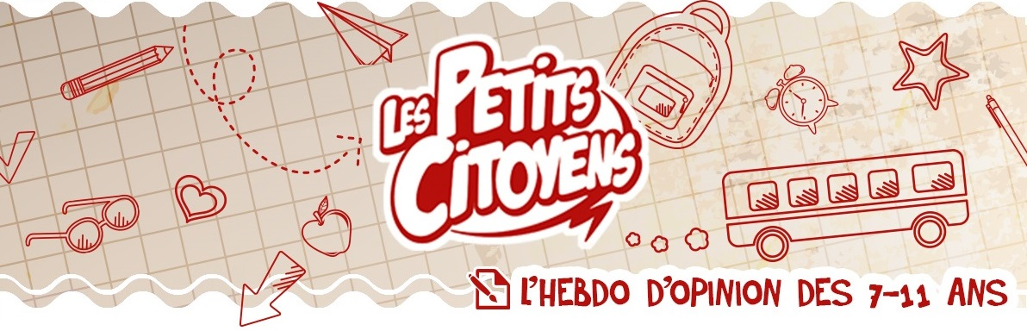

http://lespetitscitoyens-laboutique.com/

L'hebdo de la semaine du lundi 9 octobre 2017

Semaine du goût 2017 : d’où viennent nos aliments ?
Cette semaine, la gastronomie (c’est le Mot du jour) est mise à l’honneur dans les écoles puisque c’est la semaine du goût. Depuis maintenant 28 ans, cet événement a pour objectif d’apprendre aux enfants et aux jeunes l’importance de bien manger et de leur faire découvrir tous les secrets de nos aliments. En effet, il faut savoir que tous les plats que tu manges chez toi ou à la cantine sont le résultat du travail de nombreuses personnes. D’abord, il y a les agriculteurs qui cultivent la terre pour faire pousser des fruits, des légumes ou encore des céréales, et qui élèvent des animaux (vaches, porcs, poules…). Une partie des aliments qui viennent de l’agriculture sont produits en France et une autre vient de l’importation, c’est-à-dire qu’on les fait venir de pays étrangers (en cliquant ICI, tu trouveras un jeu pour deviner le continent d’origine des aliments). Ensuite, ces produits peuvent être transformés soit par des artisans, comme les boulangers ou les charcutiers, soit par des entreprises qui fabriquent la nourriture que tu trouves dans les supermarchés. Enfin, tous ces aliments vont être préparés par des cuisiniers (à la cantine ou au restaurant) ou par ta famille. La semaine du goût est une bonne occasion d’apprendre à bien connaître le travail de toutes ces personnes afin de savoir d’où vient ce que tu manges.

C’est quoi une alimentation durable ?
Sarah : Aujourd’hui, mon maître nous a parlé de l’alimentation durable et c’est trop bien !
P’tite Marianne : Ah bon ? Moi, j’aime pas quand les repas durent trop longtemps !
Sarah : N’importe quoi ! L’alimentation durable, c’est pas le temps qu’on met à manger. C’est nourrir les gens en respectant le plus possible notre planète.
P’tite Marianne : On peut protéger notre planète en mangeant ? Comment on fait ?
Sarah : Eh bien, par exemple, on peut faire attention à ne pas gaspiller nos aliments, ça c’est super important pour l’environnement.
P’tite Marianne : Ah oui ! Parce que si on ne gaspille pas, on fait moins de déchets qui polluent.
Sarah : Oui, et en plus, si on gaspille, on est obligé de produire plus de nourriture que ce que nous mangeons. Et fabriquer de la nourriture a des conséquences sur notre planète, car on utilise plein de ressources, comme l’eau, la terre... Tu sais, il faut 100 litres d’eau pour cultiver un kilo de pommes de terre !
P’tite Marianne : OK, et tu as d’autres astuces pour faire attention à la planète en mangeant ?
Sarah : Carrément, il y en a plein ! Par exemple, il y a de plus en plus de magasins qui te proposent de venir avec tes sacs, tes bouteilles ou tes bocaux pour acheter des aliments. Comme cela, ça évite de prendre des produits avec des emballages que tu vas jeter ensuite.
P’tite Marianne : C’est bien, ça ! Et j’entends souvent parler de la nourriture bio ; ça aussi, c’est bon pour la planète, non ?
Sarah : Oui, la nourriture bio, c’est celle qui est produite en respectant les règles de l’agriculture bio. Par exemple, on n’utilise pas d’engrais chimiques qui polluent la terre pour faire pousser des légumes bio !
P’tite Marianne : Donc, si je comprends bien, respecter notre planète, c’est aussi manger de bons produits !
Sarah : Oui, alors ça vaut la peine de faire attention !
On parle du goût.
D’après toi, pourquoi c’est important de savoir d’où viennent nos aliments ?

L’Arabie Saoudite va autoriser les femmes à conduire  Un grand changement va avoir lieu pour les Saoudiennes, les femmes qui vivent en Arabie Saoudite (le plus grand pays du Moyen-Orient) : d’ici juin 2018, elles seront autorisées à conduire. En effet, l’Arabie Saoudite est le seul pays au monde où les femmes n’avaient jusqu’ici pas le droit de conduire. C’est un des pays où il existe le plus d’inégalités entre les hommes et les femmes : par exemple, il est interdit aux femmes de se mélanger aux hommes dans de nombreux lieux publics, comme les restaurants ou les parcs. Mais depuis quelques années, la situation évolue : en 2015, les femmes ont obtenu le droit de vote aux élections municipales (pour élire leur maire). L’autorisation de conduire accordée aux femmes est donc un petit pas de plus pour l’égalité de leurs droits. | Une balançoire capable de puiser de l’eau  Un inventeur chinois a eu une idée originale pour lutter contre le manque d’eau dans les pays qui souffrent de sécheresse (comme le Malawi ou la Zambie, en Afrique). Il a imaginé un jeu pour enfant qui permet de puiser l’eau qui se trouve dans le sol. Le jeu s’inspire des balançoires à bascule sur lesquelles les enfants s’assoient chacun à un bout. Grâce au mouvement créé par les enfants, le système permet de pomper l’eau du sol. Cette invention permettrait aux enfants d’aider notamment leurs mères en récupérant l’eau tout en s’amusant. En effet, dans de nombreux pays d’Afrique du sud, ce sont les femmes qui vont chercher l’eau au puits, ce qu’elles doivent faire entre trois et cinq fois par jour.

Gastronomie  La gastronomie est la connaissance de tout ce qui se rapporte à la cuisine et à l’art de goûter des plats. Par exemple, quand on parle de la gastronomie française, c’est pour parler de toutes les spécialités et des savoir-faire de notre pays.  En anglais, on dit : "gastronomy". | Sais-tu comment fonctionne le goût ?  Comme tu peux le lire dans la rubrique À la une, c’est la semaine du goût. Mais sais-tu comment le goût fonctionne ? Quand tu mets un aliment dans ta bouche, de minuscules boules qu’on appelle les papilles captent les saveurs (sucré, salé…) et les envoient à notre cerveau. Les papilles sont situées sur notre langue, notre palais et l’intérieur de nos joues. La bouche en contient environ dix milles et ce sont elles qui nous permettent de sentir le goût de ce qu’on mange. Le nez joue aussi un rôle important puisque lorsqu’on mange un aliment, il dégage de petits éléments odorants (qui ont eu une odeur) qui voyagent de notre bouche à notre nez. C’est pour cela que nous ne goûtons pas de la même manière quand on a le nez bouché.

L'hebdo de la semaine du lundi 16 octobre 2017

En Espagne, la Catalogne réclame son indépendance
Dimanche 1er octobre, un référendum (un vote dans lequel les citoyens disent oui ou non à une proposition de leur gouvernement) a été organisé en Catalogne (une région espagnole située au nord-ouest du pays) pour savoir si ses habitants souhaitent se séparer de l’Espagne, c’est-à-dire devenir indépendants. En effet, une partie des Catalans (les habitants de la Catalogne) souhaitent que leur région se sépare de l’Espagne pour devenir un nouveau pays : on les appelle les indépendantistes (c’est le Mot du jour). Le gouvernement espagnol voulait interdire ce référendum et des policiers ont fermé de force des bureaux de vote pour l’empêcher. Cette situation a entraîné de graves violences qui ont provoqué la colère des indépendantistes. Parmi les gens qui ont participé à ce vote, 9 personnes sur 10 ont choisi l’indépendance ; mais seulement 4 Catalans sur 10 sont allés voter. Le résultat du vote ne représente donc pas l’avis de tous les Catalans. Pour l’instant, l’indépendance de la Catalogne n’a pas été proclamée et le président de la région, Carles Puigdement, a annoncé qu’il souhaite discuter avec le gouvernement espagnol pour trouver un accord. De son côté le roi d’Espagne, Felipe VI, ne veut pas du tout que cette région se sépare de son pays.

La France : un pays, plusieurs régions
Agathe : J’ai vu à la télé qu’il y a des soucis en Espagne : la région de la Catalogne veut se séparer du reste du pays. Tu imagines si une région voulait quitter la France ?
Arthur : Oui, ce serait vraiment dommage, moi, je trouve ça génial qu’il y ait plein de régions différentes dans notre pays.
Agathe : Carrément ! Chaque région a son truc à elle, comme par exemple la cuisine : à la montagne, on peut manger de super fondues au fromage alors qu’en Provence, on trouve tous ces bons plats avec plein de légumes, comme la ratatouille ou la bouillabaisse.
Arthur : Et puis, il y a tous les dialectes ! Tu sais, les langues qu’on parle uniquement dans certaines régions, comme l’occitan dans le sud de la France ou le créole à la Guyane et à la Réunion.
Agathe : Oui, c’est marrant et en plus, les habitants de chaque région parlent avec un accent différent. C’est génial : tous les Français utilisent les mêmes mots mais ne les prononcent pas pareil !
Arthur : Un autre truc qui est top avec toutes nos régions, ce sont les coutumes ! Chaque région a ses propres fêtes comme le carnaval de Dunkerque ou le festival Las Fallas de Valence !
Agathe : Oui, et il y a aussi tellement de monuments différents à visiter : en Normandie, il y a le Mont Saint-Michel, dans le Val-de-Loire, il y a tous les châteaux et en Île-de-France, il y a le musée du Louvre ou encore le château de Versailles !
Arthur : C’est clair ! Et puis, il y a plein d’endroits naturels magnifiques comme le Mont Blanc dans les Alpes ou le parc national de la Guadeloupe…
Agathe : En fait, c’est grâce aux différences de chaque région que notre pays est si intéressant ! Si tous les endroits étaient pareils, il n’y aurait pas autant de choses à découvrir.
Arthur : Oui, et c’est pour ça, que si une de nos régions voulait quitter la France, ce serait un peu comme si notre pays perdait un bras ou une jambe !
Agathe : C’est aussi ce que doivent se dire les Espagnols quand ils voient que les Catalans veulent leur indépendance…
On parle des régions.
D’après toi, pourquoi c’est important que chaque région ait ses particularités ?

Prix Nobel de la paix contre les armes nucléaires  Chaque année, les Prix Nobel récompensent des personnes qui améliorent la vie des hommes dans six domaines : la physique, la chimie, la médecine, l’économie, la littérature et la paix. Cette année, le prix Nobel de la paix a été remis à plusieurs organisations qui ont mené une campagne pour interdire les armes nucléaires. Les armes nucléaires se sont, par exemple, les bombes très puissantes qui ont été utilisées pendant la Seconde Guerre mondiale pour détruire les villes d’Hiroshima et de Nagasaki au Japon. Le 7 juillet dernier, les organisations qui ont remporté le prix Nobel ont réussi à faire signer à 122 pays un traité qui interdit ces armes. Plusieurs pays ne l’ont pas signé, comme les États-Unis et la Corée du Nord qui depuis plusieurs semaines, menacent de s’attaquer avec des armes nucléaires. Ce prix Nobel est donc un moyen de leur adresser un message de paix. | Un jean fabriqué à partir d’orties  Une entreprise française qui fabrique des tissus a eu une idée surprenante : elle a créé un jean à partir d’orties ! Habituellement, ces pantalons sont fabriqués à partir de coton, une plante dont la culture a de graves conséquences sur la planète. En effet, pour faire un jean en coton, il faut utiliser entre 5000 et 10 000 litres d’eau et très souvent des produits chimiques. L’ortie, elle, pousse très bien avec peu d’eau et avec des produits naturels. L’utiliser pour remplacer le coton serait donc une bonne solution pour mieux prendre soin de notre planète. L’entreprise qui a fabriqué ce jean à partir d’orties pense commencer à vendre son vêtement à partir de l’année prochaine.

Indépendantiste  Un indépendantiste est une personne qui souhaite que sa région se sépare du pays dans lequel elle se trouve pour devenir un état qui se dirige lui-même.  En anglais, on dit : "separatist". | Sais-tu pourquoi la Catalogne veut son indépendance ?  Comme tu peux le lire dans la rubrique À la une, une partie des Catalans veut se séparer de l’Espagne. Mais sais-tu pourquoi la Catalogne veut son indépendance ? En fait, cette région a une identité très forte : elle a sa propre langue (le catalan), un hymne qui s’appelle "els segadors" (cela veut dire "les moissonneurs" en catalan) et même un drapeau avec des rayures rouge et or. La Catalogne est aussi une région autonome, c’est-à-dire qu’elle peut prendre des décisions dans certains domaines, comme la santé ou l’éducation, sans demander son avis au gouvernement espagnol. Enfin, cette région gagne beaucoup d’argent grâce au tourisme et une partie des Catalans ne souhaite pas partager ces richesses avec le reste du pays.

L'hebdo de la semaine du lundi 23 octobre 2017

Semaine mondiale de l’éducation aux médias et à l’information
Du 25 octobre au 1er novembre, c’est la sixième semaine mondiale de l’éducation aux médias et à l’information. Les médias, ce sont des moyens qui permettent de diffuser une information, comme la télévision, Internet ou les journaux. Certaines informations sont même développées sur plusieurs médias en même temps : c’est ce qu’on appelle le transmédia (c’est le Mot du jour). Cette année, le thème de la semaine mondiale de l’éducation aux médias et à l’information est : "réinventer les méthodes d’apprentissage et les environnements de l’information". En effet, aujourd’hui, les moyens de s’informer sont de plus en plus nombreux et il n’est pas toujours simple de s’y retrouver. Il est donc important d’apprendre à faire les bons choix (par exemple, pourquoi s’intéresser à ce média plutôt qu’à un autre ?) et à vérifier les informations que l’on trouve (ce que je viens de lire est-il bien vrai ?). C’est pour cela que Les petits citoyens te proposent pour y voir plus clair notre journal (ICI, tu peux retrouver nos articles sur les médias), nos émissions de radio (à écouter en cliquant ICI) ou encore nos livrets "Et si on se parlait" (comme ce numéro sur la culture numérique).

Comment chercher une info sur Internet ?
Sarah : Je dois faire des recherches pour un exposé mais je ne sais pas par où commencer…
Gary : Avec Internet, c’est pourtant facile de trouver des infos !
Sarah : Je ne trouve pas… Quand je lance une recherche, soit je tombe sur des sites qui n’ont rien à voir avec ce que je cherche, soit on me propose 10 000 pages et je ne sais pas laquelle choisir…
Gary : Déjà, tu devrais choisir un moteur de recherche pour les enfants, comme "qwantjunior.com". Comme ça, tu ne risques pas de tomber sur un site trop compliqué.
Sarah : C’est cool comme astuce ! Mais tu es sûr que je vais trouver ce que je veux ?
Gary : Après, il faut que tu tapes les bons mots pour que ta recherche soit efficace. Et bien sûr, il faut faire attention à ne pas faire de fautes…
Sarah : Comment tu fais pour choisir les bons mots ?
Gary : D’abord, je rentre des mots uniquement en rapport avec ma recherche et si je ne trouve pas assez d’info, je rentre des mots plus généraux ou des synonymes ; par exemple, si je fais une recherche sur la grande ourse, je vais d’abord taper "grande ourse" et après, "étoiles" ou "constellation"…
Sarah : Bon, OK, mais une fois que j’ai fait ça, comment je fais pour choisir un site ? Il y a un moyen de savoir lequel est le mieux ?
Gary : Ça, c’est à toi de jouer ! Moi, souvent, j’ouvre les pages de plusieurs sites en même temps pour voir ce que je trouve dedans. Après, je fais mon choix et je ferme les pages qui m’intéressent le moins.
Sarah : Dernière question : beaucoup de gens disent qu’il y a des fausses informations sur Internet alors comment je peux être sûre de savoir si ce que je trouve est vrai ?
Gary : Le plus simple, c’est de vérifier si beaucoup de sites disent la même chose. S’il n’y en a qu’un, il y a beaucoup de risques que ce soit faux. Et puis, regarde toujours qui te donne l’info : c’est mieux si c’est un site connu qu’un blog tenu par un inconnu !
On parle de l’information.
D’après toi, pourquoi c’est important de bien vérifier une information ?

Les portables bientôt interdits à l’école ?  Le ministre de l’Éducation nationale, Jean-Michel Blanquer, a annoncé que les téléphones portables seront bientôt interdits dans les écoles primaires et les collèges. L’interdiction d’utiliser les portables pendant les heures de classe est déjà écrite dans les règlements intérieurs, mais certains élèves s’en servent quand même pour échanger des SMS ou jouer à des jeux. Cela les empêche d’être bien concentrés sur ce que dit leur enseignant et ils apprennent donc moins bien. Jean-Michel Blanquer propose donc que les élèves déposent leurs téléphones dans des casiers avant d’aller en cours, comme cela se fait déjà dans certains établissements. | Les Bleus qualifiés pour la Coupe du monde !  Le 10 octobre dernier, l’équipe de France de football a affronté la Biélorussie au Stade de France et a remporté le match 2 buts à 1. Cette victoire permet aux Bleus de se qualifier pour la Coupe du monde qui débutera en juin prochain en Russie. Avant ce match, rien n’était joué : seulement 32 équipes nationales peuvent participer à cet événement alors que 210 pays souhaitent se qualifier. Pour l’instant, nous ne savons pas quelles équipes affronteront la France. Il faudra attendre le tirage au sort qui aura lieu le 1er décembre. La dernière victoire des Bleus à une Coupe du monde remonte à 20 ans lors de la finale contre le Brésil. Ils ont encore huit mois pour s’entraîner et réussir à nous faire rêver !

Transmédia  On parle de transmédia, quand une information est développée sur plusieurs médias différents ; par exemple, Les petits citoyens est un transmédia : il te propose de l’information sous forme de journal, d’émissions de radio, de jeux ou encore de livrets.  En anglais, on dit : "transmedia". | Sais-tu ce qu’est l’AFP ?  Comme tu peux le lire dans la rubrique À la une, la semaine de l’éducation aux médias et à l’information démarre le 25 octobre. Mais as-tu déjà entendu parler de l’AFP ? L’AFP (pour Agence France-Presse) est un organisme qui s’occupe de rassembler, de vérifier et de diffuser des informations en rapport avec l’actualité. De nombreux médias (journaux, sites Internet, télé…) se servent ensuite de ces informations pour proposer des articles ou des émissions. L’AFP s’intéresse à l’actualité du monde et on trouve donc ses bureaux dans 150 pays différents. Ses informations sont présentées sous différentes formes : textes, photos, vidéos… Pour en savoir plus sur cette agence, tu peux aller sur son site en cliquant ICI.

L'hebdo de la semaine du lundi 30 octobre 2017

75% des insectes ont disparu depuis 1989
Des chercheurs allemands ont mené pendant vingt-sept ans une étude sur les insectes qui vivent dans différents endroits d'Allemagne et ils sont arrivés à une conclusion inquiétante : depuis 1989, 75% des insectes ont disparu. Les espèces les plus touchées par ce phénomène sont les insectes ailés (comme les abeilles, les libellules...). Cela inquiète les scientifiques car ces espèces jouent un rôle important dans la pollinisation des plantes (pour en savoir plus sur la pollinisation, tu peux lire la rubrique Le sais-tu?). Plus les insectes ailés disparaissent, plus les plantes auront donc du mal à se reproduire. Ces insectes servent aussi de nourriture à de nombreux oiseaux. Leur disparition a donc des conséquences sur toute la biodiversité, c'est-à-dire la diversité des espèces vivantes sur un territoire. Les scientifiques ont encore du mal à comprendre pourquoi ces insectes disparaissent. Ils pensent que cela peut s'expliquer par l'utilisation de pesticides (c'est le Mot du jour) qui servent à protéger les champs où on cultive des plantes (maïs, légumes, etc.). Ces produits empoisonneraient à la fois les insectes qui s'attaquent aux cultures et d'autres espèces qui vivent près des champs cultivés. Pour mieux les protéger, il faudrait donc limiter l'utilisation des pesticides

.

C'est quoi la biodiversité ?
Gary : J'ai entendu à la télé qu'il y a plein d'espèces d'insectes qui ont disparu.
P'tite Marianne : Tant mieux, parce que moi, les insectes, je trouve ça dégoûtant ! Si j'en vois un je l'écrase direct !
Gary : Tu devrais pas, les insectes, c'est super important pour la biodiversité !
P'tite Marianne : C'est quoi ton truc ?
Gary : La biodiversité, c'est tous les animaux et les plantes qui vivent à un endroit. Plus il y a d'espèces, plus la biodiversité est importante.
P'tite Marianne : Et qu'est-ce que ça change qu'il y ait beaucoup d'espèces ?
Gary : En fait, toutes les espèces ont besoin les unes des autres pour vivre, par exemple, les oiseaux mangent des insectes, donc s'ils n'ont plus rien à manger, ils risquent de disparaître aussi.
P'tite Marianne : Donc, la biodiversité, c'est important ! C'est l'équilibre de la nature, c'est ça ?
Gary : Carrément ! Et il faut faire attention car les humains mettent souvent cet équilibre en danger. Par exemple, quand on construit des villes, on diminue l'espace qu'ont les plantes et les animaux pour vivre. Du coup, certaines espèces disparaissent et c'est grave pour la nature.
P'tite Marianne : Et comment on peut faire pour empêcher ces espèces de disparaître ?
Gary : Eh bien, on peut créer des zones protégées. Par exemple, si on sait qu'il y a plein d'animaux et de plantes rares dans une forêt, on peut interdire aux gens de chasser ou de couper du bois dedans.
P'tite Marianne : OK, mais nous, on peut aussi protéger la biodiversité ?
Gary : Bien sûr, par exemple, quand on se promène dans la nature, il faut faire attention à ne pas la polluer en laissant des déchets car cela empoisonne plein d'espèces. Il faut aussi éviter d'arracher des plantes, car après elles peuvent avoir du mal à repousser...
P'tite Marianne : Alors, il faudrait aussi que j'arrête d'écraser des insectes...
Gary : Oui, si tu veux continuer à voir des oiseaux, tu as intérêt à laisser ces bestioles tranquilles !
On parle de la biodiversité.
Et toi, as-tu des idées pour faire plus attention à la biodiversité ?

Bientôt des routes qui font fondre la neige  Une entreprise française est en train de travailler sur un nouveau type de route qui récupère la chaleur produite par le soleil. En effet, lorsqu'une route est éclairée par le soleil, elle chauffe et cette entreprise a donc eu l'idée de créer un système qui permet de récupérer cette chaleur et de la stocker grâce à une pompe et des tuyaux installés sous la route. La chaleur accumulée par la pompe quand il fait chaud pourrait ensuite être utilisée en hiver pour faire fondre le verglas ou la neige. Cette technologie pourrait aussi permettre d'utiliser l'énergie du soleil pour chauffer des bâtiments. Une première route de ce type va être construite dans la ville de Pontarlier dans le département du Doubs. | Les joueuses de foot norvégiennes vont gagner autant que les hommes  La fédération norvégienne de football vient de signer un accord qui va permettre aux joueuses de l'équipe féminine de toucher le même salaire que les joueurs de l'équipe masculine. Jusqu'à présent, les joueuses touchaient la moitié du salaire des hommes. La fédération trouvait cela injuste car l'équipe féminine a remporté plus de championnats que l'équipe masculine. En effet, les femmes ont un titre de championnes du monde (1995), deux titres de championnes d'Europe (1987 et 1993) et une médaille d'or olympique alors que les hommes n'ont remporté aucune grande compétition internationale. La décision de la fédération de football norvégienne récompense donc les efforts de l'équipe féminine et encourage également l'égalité entre les hommes et les femmes.

Pesticide  Les pesticides sont des produits chimiques utilisés dans l'agriculture pour éliminer tout ce qui empêche les cultures de bien pousser, comme certains insectes ou champignons.  En anglais, on dit : "pesticide". | Sais-tu ce qu'est la pollinisation ?  Comme tu peux le lire dans la rubrique À la une, les insectes sont importants pour la pollinisation. Mais sais-tu ce que c'est ? En fait, c'est le phénomène qui permet à toutes les plantes qui ont des fleurs de se reproduire. Ces plantes ont une partie mâle, l'étamine, qui produit du pollen (une sorte de poudre) et une partie femelle, le pistil, qui produit des œufs. Pour qu'une plante à fleurs se reproduise, il faut que du pollen soit déposé sur des pistils. Les œufs et le pollen s'unissent alors pour se transformer en une graine qui deviendra une nouvelle plante. Le transport du pollen vers les pistils se fait grâce aux insectes qui butinent les fleurs (comme les abeilles) ou grâce au vent.

Quelques sites intéressants
pour le prof de fle à la recherche de matériel et d’idees
(dernière mise à jour : 28-09-2017)
- Le point du FLE: http://www.lepointdufle.net/
- Le site portail du professeur de FLE (M. Overmann) : http://portail-du-fle.info/
- Bonjour de France: www.bonjourdefrance.com:
  - apprendre le français en ligne
- Le plaisir d’apprendre (Le site de ressources du CAVILAM – Alliance française) :
http://www.leplaisirdapprendre.com/
- Le français et vous (magazine pédagogique du Centre International d’Antibes) : http://www.cia-france.com/francais-et-vous/
- LPM-Newsletter : http://www.lpm.uni-sb.de/typo3/index.php?id=5818
- Lexique FLE : http://lexiquefle.free.fr/
- Frenchresources : http://www.frenchresources.info/
  - activités pédagogiques : http://frenchresources.info/module_ressources/fr/htm/frameset/ressources/Newsletters-2006-2007/activites.php?act=santons
- Francparler : http://www.francparler.org/
  - rubrique « dossiers » : http://www.francparler.org/dossiers.htm
- Lehrer Online: http://www.lo-net.de/franzoesisch.php
- Franskprog : http://www.fransksprog.dk/
- TICs en FLE : http://ticsenfle.blogspot.de/
- Le Café du FLE : http://www.lecafedufle.fr/
- Les Zexperts au service du FLE : https://leszexpertsfle.com/
- T’enseignes-tu ?: http://tenseignes-tu.com/category/ressources/

- TV 5 Monde : www.tv5.org
  - langue française : http://www.tv5.org/cms/chaine-francophone/lf/p-7174-Langue-francaise.htm
  - enseigner le français : http://www.tv5.org/TV5Site/enseigner-apprendre-francais/accueil_enseigner.php
    - 7 jours sur la planète : http://www.tv5.org/TV5Site/7-jours/
    - paroles de clip : http://www.tv5.org/TV5Site/enseigner-apprendre-francais/paroles-clip.php?id=4
    - les vidéos du site : http://www.tv5.org/TV5Site/enseigner-apprendre-francais/rubrique-5-Les_videos_du_site.htm?id_col=47
    - L’émission du mois : http://www.tv5.org/TV5Site/enseigner-apprendre-francais/rubrique-2-L_emission_du_mois.htm
  - apprendre le français : http://www.tv5.org/TV5Site/enseigner-apprendre-francais/accueil_apprendre.php
    - 7 jours sur la planète : http://www.tv5.org/TV5Site/7-jours/
    - Cités du monde : http://www.tv5.org/TV5Site/enseigner-apprendre-francais/collection-26-Voyages_Cites_du_Monde.htm
    - BD mix : http://www.tv5.org/TV5Site/enseigner-apprendre-francais/collection-33-Bandes_dessinees_BDmix.htm
    - une minute au musée : http://www.tv5.org/TV5Site/enseigner-apprendre-francais/collection-15-Arts_Une_Minute_au_musee.htm
    - théâtre : http://www.tv5.org/TV5Site/enseigner-apprendre-francais/collection-35-Theatre_en_scenes.htm
  - revoir nos émissions : http://www.tv5.org/cms/chaine-francophone/Revoir-nos-emissions/p-14131-Sommaire.htm
    - 7 jours sur la planète : http://www.tv5.org/cms/chaine-francophone/info/p-1914-7-jours-sur-la-planete.htm
    - Acoustic : http://www.tv5.org/cms/chaine-francophone/Revoir-nos-emissions/Acoustic/p-10366-Accueil.htm
    - l’invité : http://www.tv5.org/cms/chaine-francophone/Revoir-nos-emissions/L-invite/p-9990-Accueil.htm
  - musique : http://www.tv5.org/cms/chaine-francophone/Musique/p-14241-Musique.htm
  - cultures du monde : http://www.tv5.org/TV5Site/cultures/cultures_du_monde.php
  - terriennes : http://www.tv5.org/cms/chaine-francophone/Terriennes/p-16162-Accueil.htm
  - cinéma : http://cinema.tv5monde.com/
  - théâtre : http://www.tv5.org/cms/chaine-francophone/Langue-Francaise/Tous-les-dossiers/p-7455-Theatre-en-scene-s-.htm
  - jeux et divertissements : http://www.tv5.org/cms/chaine-francophone/jeunesse/p-13930-Jeux-et-divertissements.htm
  - web TV : http://www.tv5.org/TV5Site/webtv/index.php
  - Entraînez-vous au TCF : http://www.tv5.org/cms/chaine-francophone/enseigner-apprendre-francais/TCF-FLE/p-6817-Accueil-TCF.htm.

- Canal Académie : http://www.canalacademie.com/
  - l’espace apprendre : http://www.canalacademie.com/apprendre/
- Apprendre et enseigner avec RFI : http://savoirs.rfi.fr/apprendre-enseigner
  - de nombreuses offres (classées par thématique, par objectif ou par type de contenu)
- Radio France : http://www.radiofrance.fr/
  - des émissions intéressantes (http://www.franceinter.fr/emissions/liste-des-emissions)
- 5 minutes avec … : http://www.franceinter.fr/emission-5-mn-avec-1
- Les petits bateaux : http://www.franceinter.fr/emission-les-p-tits-bateaux-archives

discuter de l’actualité française et internationale

- Le petit quotidien (6 - 10 ans):
https://lepetitquotidien.playbacpresse.fr/
– accès gratuit à certaines rubriques
- 1 jour, 1 actu (8 – 12 ans):
http://www.1jour1actu.com/
– accès gratuit à certaines rubriques
- Mon quotidien (10 - 14 ans) :
https://monquotidien.playbacpresse.fr/
- Le P’tit Libé (7-12 ans):
http://www.liberation.fr/apps/ptit-libe/
– gratuit
- Les petits citoyens : l’espace citoyen des 7 à 11 ans: https://lespetitscitoyens.com/lejournal/
– gratuit

Die Auswahl ist zwangsläufig subjektiv: Umso schöner wäre es, wenn Sie mir mitteilen würden, welche Plattformen und Websites Sie in Ihrer Praxis fruchtbringend einsetzen, damit ich die Liste sukzessive ergänzen kann.

Weblettres
https://listes.weblettres.net/wws
* Attention ! * Ces documents, réservés aux enseignants, sont accessibles sur mot de passe uniquement.
Pour l'obtenir, complétez le formulaire à cette adresse:
http://www.weblettres.net/pedagogie/index2.php?page=mp

Le point du fle
http://www.lepointdufle.net/

> zurück zum Inhalt

H. En vrac - Hinweise von KollegInnen

J’en ai assez! - lettre d’information abbestellen

Falls Sie die lettre d’information nicht mehr erhalten möchten, antworten Sie einfach auf diese E-mail mit « J’en ai assez ».

